
Guia de Introdução
Capítulo 8
Introdução ao Base
Componente de Banco de dados do LibreOffice

Licença
Este documento é protegido (Copyright © 2010) pelos seus contribuidores como listado abaixo. Você pode distribuí-lo e/ou modificá-lo quer sob a licença pública GNU General Public License (http://www.gnu.org/l icenses/gpl.html), versão 3 ou posterior, ou sob a Licença Creative Commons Attribution License (http://creativecommons.org/licenses/by/3.0/), versão 3.0 ou posterior.
Todas as marcas registradas neste guia pertencem aos seus legítimos proprietários.
Colaboradores
Ron Faile Jr.
Hal Parker
Cassiano Reinert Novais
Feedback
Favor envie quaisquer comentários ou sugestões sobre este documento para: documentation@libreoffice.org
Créditos
Este capítulo é baseado no Capítulo 8 de Introdução ao OpenOffice.org. Os colaboradores para aquele capítulo são:
Dan Lewis Magnus Adielsson
JiHui Choi Iain Roberts
Jean Hollis Weber
Data de publicação e versão do software
Publicado em 30 de dezembro de 2010. Baseado no LibreOffice 3.3.

Nota para usuários Mac
Alguns atalhos de teclado e itens de menu são diferentes daqueles usados no Windows ou Linux. A tabela abaixo apresenta algumas substituições comuns para as instruções neste capítulo. Para uma lista mais detalhada, consulte a ajuda do aplicativo.
Windows/Linux | Equivalent no Mac | Efeito
Ferramentas → Opções Seleção de menu | LibreOffice → Preferências | Acesso às opções de configuração
Clique direito | Control+clique | Abre um menu de contexto
Ctrl (Control) | z (Comando) | Usado com outras teclas
F5 | Shift+z+F5 | Abre o Navegador
F11 | z+T | Abre a janela de Estilos e Fomatação

Conteúdo
Licença 2
Nota para usuários Mac 2
Introdução 4
Panejando um banco de dados 5
Criando um novo banco de dados 6
Criando as tabelas do banco de dados 7
Usando o Assistente para criar uma tabela 7
Criando uma tabela a partir da cópia de uma tabela existente 10
Criando tabelas na Visão de design 11
Criando tabelas para caixa de listagem 14
Adicionando dados na tabela de listagem 15
Definindo as relações 15
Criando um formulário do Banco de dados 17
Usando o Assistente para criar um formulário 17
Modificando um formulário 20
Criando formulários e sub-formulários na Visão de design 32
Acessando outras fontes de dados 32
Acessando uma planilha como um banco de dados 32
Registrando banco de dados *.odb 33
Usando fontes de dados no BrOffice 33
Visualizando fontes de dados 33
Editando fontes de dados 34
Executando o Base ao trabalhar com fontes de dados 34
Usando fontes de dados no Writer e Calc 34
Entering data in a form 37
Creating queries 39
Using the Wizard to create a query 39
Using the Design View to create a query 42
Creating reports 47
Creating a static report 47
Creating a dynamic report 50
Modifying a report 52
More ways to create reports 54

Introdução
Uma fonte de dados, ou base de dados, é uma coleção de peças de informação que pode ser acessada ou manejada pelo BrOffice. Por exemplo, uma lista de nomes e endereços é uma fonte de dados que poderia ser usada para produzir uma carta de mala direta. Uma lista com o estoque de uma loja poderia ser uma fonte de dados manuseada pelo BrOffice.
Nota | O BrOffice usa os termos “Fonte de dados” e “Base de dados” para se referenciar à mesma coisa, e que poderia ser um banco de dados como o MySQL ou dBase, uma planilha ou documento de texto contendo dados.
Este capítulo cobre a criação de um banco de dados, mostrando o que está contido em um banco de dados e como as diferentes partes são usadas pelo BrOffice. Ele também cobre o uso do componente Base do BrOffice para registrar outras fontes de dados. Uma fonte de dados pode ser um banco de dados, planilha, ou documentod e texto.
Nota | O BrOffice Base usa o motor HSQL. Todos os arquivos criados por esse motor são mantidos em um aquivo zipado. Os formulários do banco de dados são incluídos neste arquivo zipado.
Um banco de dados consiste de um número de campos que contêm as peças individuais dos dados. Cada tabela da banco de dados é um grupo de campos. Quando se cria uma tabela, você também determina as características de cada campo da tabela. Formulários são para entrada de dados dentro dos campos de uma ou mais tabelas associadas com o formulário. Eles podem também ser usados para visualizar campos de uma ou mais tabelas associadas com um formulário. Uma consulta cria uma nova tabela a partir das tabelas existentes baseado em como você cria a consulta. Um relatório organiza a informação dos campos de uma consulta em um documento de acordo com suas necessidades.
Cuidado   | Um banco de dados no BrOffice requer o Java Runtime Environment (JRE). Se você não o tem no seu computador, você pode baixá-lo de www.java.com e instalá-lo seguindo as instruções no saite. A versão deve ser Java 6.0 ou maior. No BrOffice, selecione Ferramentas → Opções → BrOffice → Java para registrar o Java.  A versão Windows do JRE não pode ser usada, enquanto há outras versões que podem ser.
O Base cria bancos de dados relacionais. Isto faz com que ele crie com facilidade razoável um banco de dados no qual os campos do banco de dados exibam relações entre eles.
Por exemplo: considere um banco de dados para uma biblioteca. Ele conterá um campo para os nomes dos autores e outro campo para os nomes dos livros. Há uma relação óbvia entre os autores e os livros que eles escreveram. A biblioteca pode conter mais de um livro para o mesmo autor. Isto é o que é chamado de relação um-para-muitos: um autor e mais de um livro. A maioria se não todas as relações em tal banco de dados são relações um-para-muitos.
Considere um banco de dados de empregados para a mesma biblioteca. Um dos campos contem os nomes dos empregados enquanto outros contêm os números do seguro social, e outros dados pessoais. A relação entre os nomes e os números do seguro social é um-para-um: só um número de seguro social para cada nome.
Se você está habituado com conjuntos em matemática, um banco de dados relacional pode facilmente ser explicado em termos de conjuntos: elementos, subconjuntos, união e intersecção. Os campos de um banco de dados são os elementos. As tabelas são subconjuntos. Relações são definidas em termos de uniões e intersecções dos subconjuntos (tabelas).
Para explicar como usar um banco de dados, nós criaremos um para despesas de um automóvel. No processo, nós iremos explicar como um banco de dados funciona.

Panejando um banco de dados
O primeiro passo na criação de um banco de dados é fazer várias questões a você mesmo. Faça uma lista delas, e deixe um espaço entre as questões para depois escrever as respostas. Pelo menos algumas das respostas parecerão obvias depois de você parar um pouco para pensar.
Você pode atravessar este processo algumas vezes antes de tudo se tornar claro na sua mente e no papel. Usando um documento de texto para estas questões e respostas torna mais fácil de se movimentar pelas questões, adicionar perguntas, ou mudar as respostas.
Aqui estão algumas das questões e respostas que eu desenvolvi antes de criar um banco de dados para as despesas com o automóvel. Eu tinha uma ideia do que eu queria antes de iniciar, mas eu comecei fazendo questões e listando as respostas. Descobri que eu precisava de tabelas e campos adicionais.
Como os campos serão? Minhas despesas dividem-se em três grandes áreas: gastos com combustível, manutenção e viagens. O custo anual da licença da placa do carro e a licensa para dirigir a cada 4 anos não se encaixam em nenhuma dessas áreas. Eles terão uma tabela própria: taxas de licensa.
Quais campos se encaixam a área de gastos de combustível? Data da compra, leitura do odômotro, preço do combustível, quantidade de combustível, e método de pagamento se encaixam. (A economia de combustível pode ser calculada com uma questão.)
Que campos se ajustam na área manutenção? Data do serviço, leitura do odômetro, tipo do serviço, custo do serviço, e o próximo serviço agendado deste tipo (por exemplo, para a lista da troca de óleo, quando a próxima troca deveria ocorrer). Mas seria legal se houvesse uma maneira de escrever notas. Então, um campo para notas foi adicionado à lista.
Quais campos se encaixam na área viagens? Data, leitura do odômetro, combustível (incluindo todos os campos da tabela de combustível, comida (incluindo refeições e lanches), hotel, total de pedágios, e diversos. Desde que essas compras sejam feitas com um de dois cartões ou em dinheiro, eu quero um campo para estabelecer a forma de pagamento que foi usada para cada item.
Que campos entram na categoria comida? Café da manhã, almoço, jantar, e lanches parecem se encaixar. Eu listo todos os lanches indiviualmente ou listo o custo total dos lanches por dia? Escolho dividir os lanches em dois campos: número de lanches e custo total dos lanches. Eu também preciso de uma forma de pagamento para cada um desses: café da manhã, almoço, janata, e custo total dos lanches.
Quais são os campos que são comuns a mais de uma área? Data aparece em todos as áreas como em leitura do odômetro e tipo de pagamento.
Como usarei esta informação sobre estes três campos? Durante as férias, quero que as despesas de cada dia sejam listadas juntas. Os campos de data sugerem um relacionamento entre a tabela de viagens e as datas em cada uma dessas tabelas: combustível e comida. Isto significa que os campos de data nestas tabelas serão ligado quando nós criarmos o banco de dados.
A forma de pagamento inclui dois cartões bancários e em dinheiro. Então, nós criaremos uma tabela com um campo para a forma de pagamento e vamos usá-lo em caixas de listagem nos formulários.
Dica | Enquanto nós listamos os campos que criaremos nas tabelas do banco de dados, há mais um campo que pode ser necessário numa tabela: o campo para a chave primária. Em algumas tabelas, o campo para a chave primária já está listado. Em outras tabelas como a tabela de forma de pagamento, um campo adicional para a chave primária deve ser criado.

Criando um novo banco de dados
Para criar um novo banco de dados, selecione Arquivo → Novo → Banco de dados da barra de menu, ou clique na seta próxima do ícone Novo da barra de ferramentas Padrão e selecione Banco de dados do menu . Ambos os métodos abrem o Assistente de banco de dados
Na primeira página do Assistente de banco de dados, selecione Criar novo banco de dados e depois clique em Próximo.
A segunda página tem duas questões. Tenha certeza que a seleção para a primeira questão é Sim, registre o banco de dados para mim e a seleção para a segunda questão é Abrir o banco de dados para edição. Clique em Concluir.
Nota | Se o banco de dados não for registrado, ele não será acessível aos outros componentes do BrOffice tal como o Writer e o Calc. Se o banco de dados for registrado, outros componentes podem acessá-lo.
Salve o novo banco de dados com o nome Automóvel. Isto abre a janela Automóvel – BrOffice Base. A Figura 1 mostra parte dessa janela.
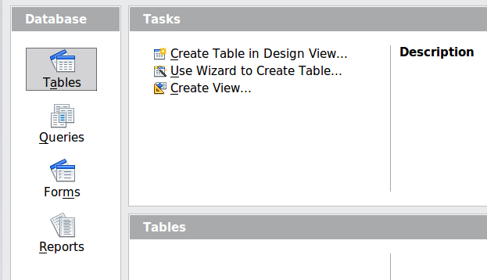
Figura 1: Criando tabelas de banco de dados
Dica | Toda vez que o banco de dados Automóvel é aberto, a janela Automóvel – BrOffice Base abrirá. Mudanças podem então ser feitas ao banco de dados. O título para esta janela é sempre <nome do banco de dados> – BrOffice Base.
Cuidado | Depois que você criar um banco de dados, você deve salvar seu trabalho regularmente. Isto quer dizer mais do que salvar o que você acabou de criar. Você deve salvar o banco de dados como um todo.  Por exemplo, quando você cria sua primeira tabela, você deve salvá-la antes de você poder fechá-la. Quando a tabela é salva pela primeira vez, ela também se torna parte do banco de dados.

Criando as tabelas do banco de dados
Em um banco de dados, uma tabela armazena informação para um grupo de coisas que chamamos campos. Por exemplo, uma tabela pode armazenar um caderno de endereços, uma lista de estoque, uma agenda telefônica ou uma lista de preços. Um banco de dados pode ter de uma a várias tabelas.
Para trabalhar com tabelas, clique no ícone Tabelas na lista Banco de dados, ou pressiona Alt+a. As três tarefas que você pode executar numa tabela estão na lista Tarefas (veja a Figure 1).

Usando o Assistente para criar uma tabela
Os Assistentes são projetados para fazer o trabalho básico. Algumas vezes isto não é suficiente para o que você quer; nesses casos podemos usar um assistente como um ponto de partida e então construir em cima do que ele produz.
O Assistente de Tabela no Base contém duas categorias de tabelas sugeridas: profissional e pessoal. Cada categoria contém modelos de tabelas que você pode escolher. Cada tabela tem uma lista de campos disponíveis. Nós podemos apagar alguns desses campos e adicionar outros.
Um campo em uma tabela é uma unidade de informação. Por exemplo, uma tabela de lista de preços pode ter um campo para o nome do item, um para a descrição, e um terceiro para o preço.
Como nenhum dos campos que precisamos para o nosso banco de dados Automóvel está contido nos modelos das tabelas do assistente, nós criaremos uma tabela simples usando o assistente, mas que não tem nada a ver com nosso banco de dados. Esta seção é um exercício para explicar como o Assistente trabalha.
O Assistente permite que os campos da tabela venham de mais de uma tabela sugerida. Nós criaremos uma tabela com campos de três diferentes tabelas sugeridas no Assistente.
Cuidado | Cada tabela requer um Campo de chave primária. (O que este campo faz será explicado mais tarde.) Nós usaremos este campo para numerar nossas entradas e queremos que esse número seja incrementado automaticamente enquanto adicionamos cada entrada.
Clique em Assistente de tabelas. Isto abre o Assistente de tabelas (Figura 2).
Passo 1: Selecionar campos.
Nós iremos usar a Tabela modelo CDColecao da categoria Pessoal para selecionar os campos que precisamos.
- Categoria: Selecione Pessoal. A lista de seleção com as Exemplos de tabelas muda para a lista com os exemplos de tabelas da categoria Pessoal.
- Exemplos de tabelas: Selecione CDColecao. A caixa Campos disponíveis mostra a lista dos campos disponíveis para esta tabela.
- Campos selecionados: Usando o botão >, mova os seguintes campos da janela Campos disponíveis para a janela Campos selecionados nesta ordem IDColecao, TituloAlbum, Artista, DataCompra, Formato, Notas, e NumeroDeTrilhas.
- Campos selecionados de outra tabela modelo. Clique em Negócios como Categoria. Selecione Funcionarios da lista de seleção Exemplos de tabelas. Use o botão > para mover o campo Foto da janela Campos disponíveis para a janela Campos selecionados. O campo Foto está na parte de baixo da lista logo abaixo do campo NumeroTelefone.
- Se você cometer um erro ao selecionar um campo, clique no nome do campo na lista Campos selecionados e use o botão < para movê-lo da lista Campos selecionados de volta para a lista Campos disponíveis.
- Se você cometer um erro na ordem dos campos selecionados, clique no nome do campo que está na ordem errada e use as setas Acima ou Abaixo no lado direito da lista Campos selecionados para mover o campo para a posição correta.
- Clique em Próximo.
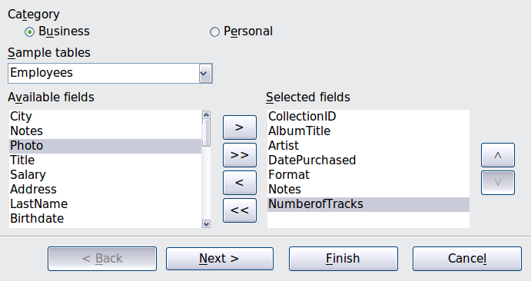
Figura 2: Selecionando campos para uma tabela
Passo 2: Configure os tipos de campo e formatos.
Nesse passo você vai configurar as propriedades dos campos. Quando você clica em um campo, a informação à direita muda. (Veja a Figura 3.) Você pode então fazer mudanças para ajustar às suas necessidades. Clique em cada campo, um por vez, e faça as mudanças listadas abaixo.
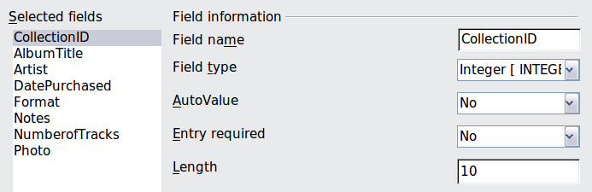
Figura 3: Mudando os tipos de campo
Nota | Se qualquer um desses campos requerer uma entrada obrigatória, marque Sim na opção Entrada obrigatória. Uma entrada com esse campo em branco não será permitida. Em geral, somente marque Sim em Entrada obrigatória se o campo precisar sempre ser preenchido com uma entrada. Por padrão, Entrada obrigatória vem preenchida com Não.
- IDColecao: Mude Valor automático de Não para Sim.
- TituloAlbum:
  - Entrada obrigatória: Deixe Entrada obrigatória como Não, a menos que todas as suas músicas estiverem em álbuns.
  - Tamanho: A menos que você tenha um título de álbum que exceda 100 caracteres contando os espaços, não mude o tamanho.
Nota | No Base o tamanho máximo de cada campo deve ser especificado na criação. Não é fácil mudar depois, então se você estiver em dúvida, especifique um tamanho grande. O Base usa VARCHAR como o formato de campo para campos de texto. Este formato usa somente o número real de caracteres em um campo até o limite estabelecido. Assim, um campo contendo 20 caracteres somente tem espaço para 20 caracteres mesmo se o limite é configurado para 100. Dois títulos de álbuns contendo 25 e 32 caracteres respectivamente usará espaço para 25 e 32 caracteres e não 100 caracteres.
- Artista: Use a configuração Padrão. E como as músicas têm artistas, deixe Entrada obrigatória como Yes.
- DataCompra: Tipo do campo: configuração de data padrão. Entrada obrigatória deve ser Não. (Você pode não saber a data.)
- Formato: Apenas mude Entrada obrigatória: de Não para Sim.
- Notas: Não requer nenhuma mudança.
- NumeroDeTrilhas: Mude o campo Tipo do campo para Tiny Integer [TINYINT]. Seu número permitido de trilhas será 999. Small Integer [SMALLINT] permitiria 99999 trilhas se você precisasse de mais de 999 trilhas.
- Foto: Use as configuraçõs padrão.
Quando tiver terminado, clique Avançar.
When you have finished, click Next.
Nota | Cada campo tem um Tipo do campo, que deve ser especificado. Tipos incluem text, integer, date, e decimal. Se o campo irá ter informação geral nele (por exemplo, um nome ou uma descrição), use text. Se o campo conterá sempre um número (por exemplo, um preço), o tipo deveria ser decimal ou outro campo numérico. O assistente escolhe o tipo correto do campo, assim para ter uma ideia de como isso funciona, veja o que o assistente escolheu para os diferentes campos.
Passo 3: Configure a chave primária.
- Criar chave primária deve ser marcada.
- Selecione a opção Utilizar um campo existente como chave primária.
- Na lista de seleção Nome do campo, selecione IDColecao.
- Marque Valor automático se ele não estiver marcado.
- Clique em Avançar.
Nota | Uma chave primária identifica unicamente um item (um registro) na tabela. Por exemplo, você poderia conhecer duas pessoas chamadas “Randy Herring” ou três pessoas vivendo no mesmo endereço e o banco de dados precisa distinguir entre elas.  O método mais simples é assinalar um número único para cada uma: numere a primeira pessoa como 1, a segunda, como 2, e assim por diante. Cada entrada tem um número e todos os números são diferentes, assim é fácil dizer “registro ID 172”. Esta é a opção escolhida aqui: IDColecao é apenas um número assinalado automaticamente pelo Bae para cada registro nesta tabela.
Passo 4: Criar tabela.
- Se preferir, renomei a tabela nesse ponto. Se você renomeá-la, escolha um nome que faça sentido para você. Para esse exemplo, não faça mudanças.
- Deixe marcada a opção Inserir dados imediatamente.
- Clique em Concluir para completar o assistente de tabela. Feche a janela criada pelo assitente de tabela. Você está agora de volta à janela principal do banco de dados com a lista de tabelas, consultas, formulários, e relatórios. Note que a tabela nomeada “CDColecao” está agora listada na seção Tabelas da janela.

Criando uma tabela a partir da cópia de uma tabela existente
Se você tem uma extensa coleção de músicas, poderia desejar criar uma tabela para cada tipo de música que você tem. Ao invés de criar cada tabela através do assistente, você pode fazer cópias da tabela original, nomeando cada uma de acordo com o tipo de música continda nela.
- Clique no ícone Tabelas no painel Banco de dados para ver as tabelas existentes.
- Clique com o botão direito no ícone da tabela CDColecao. Selecione Copiar do menu de contexto.
- Mova o ponteiro do mouse abaixo dessa tabela, clique com o botão direito, e selecione Colar. O diálogo Copiar tabela abre.
- Mude o nome da tabela para Pop e clique em Avançar.
- Clique no botão >> para mover todos os campos da caixa esquerda para a caixa direita e clique Avançar.
- Como todos os campos já têm o Tipo de campo apropriado, nenhuma mudança é necessária. Entretanto, agora é a hora e o lugar para fazer quaisquer mudanças que sejam necessárias. (Veja o destaque Cuidado abaixo para entender por quê.). Clique em Criar. A nova tabela é criada.
Cuidado | Uma vez que as tabelas tenham sido criadas com o assistente e os dados tenham sido entrados, sua edição será bastante limitada. Campos podem ser adicionados ou apagados, mas adicionar um campo requer tempo para entrar com os dados para aquele campo em todos os registros que tenham entrada para ele.  Apagar um campo apaga todos os dados uma vez contidos naquele campo. Mudar o tipo de campo de um campo pode levar à perda de dados parcial ou completamente. Quando criar uma nova tabela, preste atenção para criar os campos com os nomes corretos, tamanho, e formato antes de acrescentar qualquer dado.  Ao apagar uma tabela todos os dados contidos em todos os campos da tabela são removidos. Ao menos que você tenha certeza, não apague uma tabela.

Criando tabelas na Visão de design
[obs. do tradutor: nos passos listados logo abaixo, ao clicar no correspondente “Criar tabela no editor...”, a janela que surge tem o título “Automovel.odb: Tabela1 – BrOffice Base: Table Design”. Portanto, ainda não foi traduzido o título Table Design. Como não sabemos como isso será traduzido minha tradução de Design View fica como Visão de Design. Futuramente isso pode ser corrigidof. [essa observação deve ser apagada do documento final]
A Visão de design é um método mais avançado para criar uma nova tabela, no qual você entra com informação sobre cada campo da tabela diretamente. Nós usaremos esse método para as tabelas do nosso banco de dados.
Nota | Apesar de o Tipo de campo e formatação serem diferentes no Visão de design, os conceitos são os mesmos que vimos para o Assistente.
A primeira tabela a ser criada é Combustível. Seus campos são IDCombustivel, Data, PrecoCombustivel, QuantidadeCombustivel, Odometro, e FormaPagamento.
- Clique em Criar tabela no editor... .
- Campo IDCombustivel:
  - Digite IDCombustivel para o primeiro Nome do campo. Pressione a tecla Tab para mover para a coluna Tipo do campo.
  - Selecione Integer [INTEGER] como o Tipo do campo no menu lista de seleção. (A configuração padrão é Text [VARCHAR].)
Dica | Um atalho para selecionar a partir da lista de seleção do Tipo do campo: Pressione a tecla correspondente à primeira letra de sua escolha. Você pode deslocar-se ciclicamente através das opções para uma dada letra pressionando repetidamente a tecla da letra correspondente.
  - Mude as Propriedades do campo na seção da parte de baixo da janela.
Mude Valor automatico de Não para Sim.
  - Selecione IDCombustivel como a Chave primária.
Clique com o botão direito no triângulo verde à esquerda de IDCombustivel (Figura 4) e selecione Chave primária do menu. Isto coloca um ícone de chave ao lado de IDCombustivel.
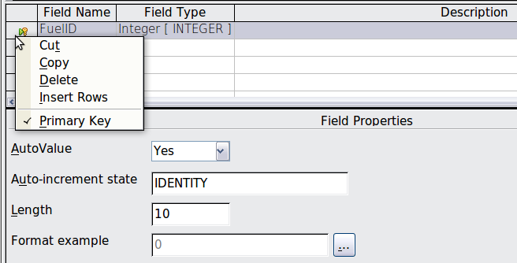Figura 4: Definindo o campo de chave primária
Nota | A chave primária tem apenas um propósito: identificar de forma única o registro. Qualquer nome pode ser usado para o campo de chave primária. Nós usamos IDCombustivel por conveniência, e assim sabemos a qual tabela ele pertence.
- Todos os outros campos (Data, PrecoCombustivel, QuantidadeCombustivel, Odometro, e FormaPagamento):
  - Digite o próximo nome de campo na coluna Nome do campo.
  - Selecione o Tipo do campo para cada campo.
    - Para Data use Date[DATE]. (Pressione a tecla D para selecioná-lo.)
    - Para FormaPagamento use Text [VARCHAR], a configuração padrão.
    - Para os outros campos use Number [NUMERIC]. (Pressione a tecla N uma vez para selecioná-lo.)
  - PrecoCombustivel, QuantidadeCombustivel, e Odometro precisam de mudanças na seção Propriedades do campo (Figura 5).
    - QuantidadeCombustivel: Altere Tamanho para 6 e Casas decimais para 2. [Obs. do tradutor: no texto em inglês ele sugere deixar 3 casas decimais pois nos EUA as bombas podem medir a quantidade de combustível em frações milhares de galões. Não é o caso no Brasil, portanto deixamos as casas decimais apenas com 2.] [essa observação deve ser apagada do documento final]
    - Odometro: Altere o Tamanho para 10 e as Casas decimais para 1.
    - PrecoCombustivel: Altere o Tamanho para 5 e as Casas decimais para 2. Clique no botão Exemplo de formatação (Figura 5). Isto abre o janela Formato do campo (Figura 6). Selecione Moeda na lista de Categoria e sua moeda como Formato. Minha moeda tem duas casas decimais. Use o que é apropriado para você.
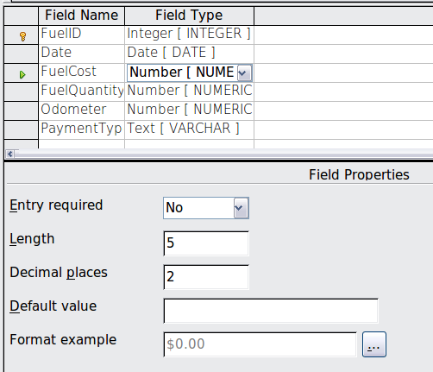Figura 5: Alterando as propriedades do campo
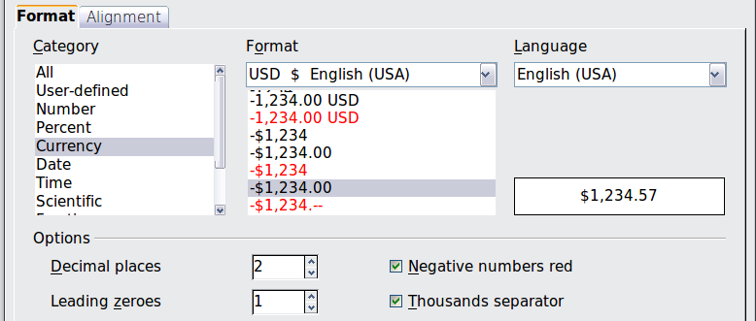
Figura 6: Opções de Formato de campo
- Para acessar opções adicionais de formatação, clique no botão à direita do campo Exemplo de formatação
- O campo Descrição pode conter qualquer coisa, ou pode ficar em branco.
- Para salvar e fechar a tabela, selecione Arquivo → Salvar. Nomei a tabela como Combustivel. Feche a tabela Combustivel.
Siga os mesmos passos para criar a tabela Ferias. Os campos e seus tipos de campos estão listados na Figura 7. Esteja seguro de colocar o campo Data como chave primária antes de fechar. (Clique com o botão direito na caixa cinza à esquerda de Data e selecione Chave primária (do menu.) Salve a tabela e nomeie-a Ferias. Feche a tabela Ferias.
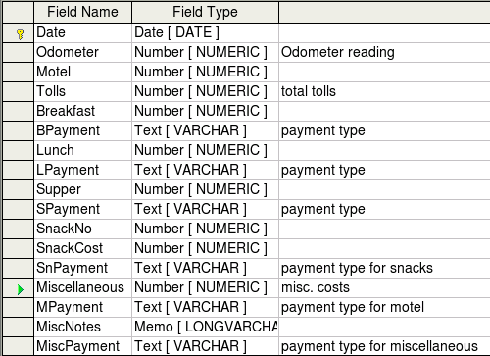
Figura 7: Campos da tabela Ferias

Criando tabelas para caixa de listagem
Quando a mesma informação pode ser usada em diferentes campos, modele uma tabela para cada tipo de informação. Cada tabela conterá dois campos: o campo de informação e ID, nessa ordem.
Cuidado | Você deve criar estas tabelas com o campo de informação listado primeiro e o campo ID listado por último. Falhar nisso produzirá resutaldos errados. Para minha tabela Pagamento, eu uso Nome e ID como meus campos, com João, Antônio, e Dinheiro sendo as entradas de Nome. As correspondentes entradas ID são 0, 1, 2. Quando o campo Nome é listado primeiro na tabela, um dos três nomes aparecerá no campo pagamento da tabela Combustivel. Ao invés disso, se o campo ID é listado primeiro, 0, 1 ou 2 aparecerá no campo pagamento.
- Siga as instruções em “Criando tabelas na Visão de design” na página 11. Na tabela, os dois campos podem ser Tipo e IDPagamento. Em Propriedades do campo, ajuste Valor automático para Sim no campo IDPgto. Configure o campo IDPagamento como a chave primária. (Veja a Figura 8.)
- Salve a tabela usando o nome Tipo de pagamento.
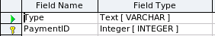
Figura 8: Tabela na Visão de design
Nota | Se você tiver várias tabelas para criar com os mesmos campos, modele uma tabela e produza as outras tabelas copiando e colando. (Veja “Criando uma tabela a partir da cópia de uma tabela existente” na página 10.)

Adicionando dados na tabela de listagem
Tabelas de listagem não requerem um formulário. Ao invés disso, adicione seus dados diretamente na tabela. Neste exemplo, use os nomes das duas pessoas com cartão bancário e Dinheiro para compras em dinheiro.
- Na janela de banco de dados principal, clique no ícone Tabelas (Figura 1). Na lista de tabelas, clique com o botão direito em Tipo de pagamento e selecione Abrir do menu lista de seleção.
  - Digite João na coluna Tipo na primeira linha. Pressione a tecla Tab para mover para a segunda linha. Note que o valor IDPagamento para essa linha muda de <Campo automático> para 0.
  - Digite Antônio na segunda linha. O IDPagamento muda para 1.
  - Digite Dinheiro na terceira linha. O IDPagamento muda para 2.
- Salve e feche a janela da tabela.
Dica | Você também pode usar a tecla Enter para mover de uma entrada de campo para outra, ou usar a tecla seta abaixo para mover de uma linha para outra.

Definindo as relações
Agora que as tabelas foram criadas, quais são as relações entre elas? Agora é o momento para definí-las baseando-se nas questões que perguntamos e respondemos no começo.
Durante as férias, queremos entrar com todas as nossas despesas de uma vez todos os dias. A maioria dessas despesas estão na tabela Ferias mas o combustível que compramos não está. Então, nós relacionaremos estas duas tabelas usando os campos Data. Como a tabela Combustivel pode ter mais que uma entrada por data, esta relação entre as tabelas Ferias e Combustivel é de uma para várias. (Isto é designidado por 1:n)
A tabela Ferias também contém vários campos para o tipo de pagamento usado. Para cada campo listando o tipo de pagamento, há apenas uma entrada para a tabela Tipo de Pagamento. Esta é um relacionamento um para um: um campo em uma tabela para uma entrada da outra tabela. (Isto é designado 1:1.) Outras tabelas também contêm campos para o tipo de pagamento. O relacionamento entre os campos daquelas tabelas e o Tipo de Pagamento também é 1:1.
Como a tabela Tipo de Pagamento fornece apenas uma lista estática de opções, nós não definiremos um relacionamento entre a tabela Tipo de Pagamento e os campos das outras tabelas que utilizam as entradas da tabela Tipo de Pagamento. Isto será feito quando os formulários forem criados.
As tabelas Combustivel e Maintenance não têm de fato uma relação mesmo que elas compartilhem campos semelhantes: Data e Odometro.
Dica | Enquanto você cria seu próprio banco de dados, você precisa determinar também onde as tabelas estão relacionadas e como.
- Para começar a definir as relações, selecione Ferramentas → Relacões. A janela Automóvel – BrOffice Base: Relation Design abre e o diálogo Adicionar tabelas surge. (Você também pode abrí-la clicando no ícone Adicionar tabelas na janela Relation Design.)
- No diálogo Adicionar tabelas, use uma destas opções para adicionar uma tabela a partir da janela Relation Design:
  - Clique com o botão direito no nome da tabela. Nesse caso, faça isso para ambas as tabelas Ferias e Combustivel.
  - Ou clique no nome da tabela e então clique em Adicionar para cada tabela.
- Clique em Fechar para fechar o diálogo Adicionar tabelas quando terminar de adicionar as tabelas desejadas.
- Você pode definir a relação entre ass tabelas Ferais e Combustivel de duas maneiras:
  - Arraste e solte o campo Data da tabela Combustivel para o campo Data da tabela Ferias.
  - Quando você solta o botão do mouse, uma linha de conexão se forma entre os dois campos de data.
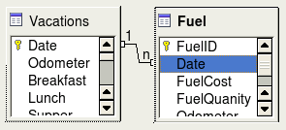
Figura 9: Denominação para para uma relação 1:n
  - Ou então, clique no ícone Nova relação. Isto abre a janela Relações (Figura 10). Nossas duas tabelas estão listadas na seção Tabelas envolvidas.
    - Na seção Campos envolvidos, clique na menu de lista suspensa sob o rótulo Combustivel.
    - Selecione Data dessa lista da tabela Combustivel.
    - Clique na célula à direita desse menu de lista suspensa. Isto a abre a lista para a tabela Ferias.
    - Selecione Data da lista da tabela Ferias. O resultado deve se parecer como a Figura 10.
    - Clique em OK.
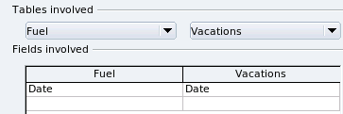Figura 10: Campos selecionados na relação
- Modificando a seção de Opções de atualização e Apagar opções da janela Relação.
  - Clique com o botão direito na linha que conecta os campos Data das duas tabelas listadas para abrir o menu.
  - Selecione Editar para abrir o diálogo Relações (Figure 11).
  - Selecione Atualizar em cascata.
  - Selecione Excluir em cascata.
  - Clique em OK para fechar o diálogo Relações e selecione Arquivo → Salvar para salvar a janela Relation Design.

Embora essas opções não sejam estritamente necessárias, elas ajudam bastante. Selecionando-as permite que você atualize a tabela que tem relações definidas com outra tabela. Isto também permite que você exclua um campo da tabela.
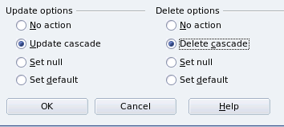Figura 11: A Seção de Opções de atualização e Opções de exclusão

Criando um formulário do Banco de dados
Bancos de dados são usados para armazenar dados. Mas como os dados são colocados no banco de dados? Formulários são usados para fazer isso. Na linguagem de banco de dados, um formulário é um front end (literalmente parte da frente) para a entrada de dados e edição dos mesmos.
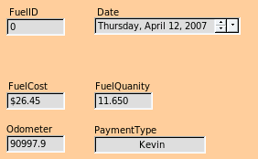Figura 12: Campos em um formulário simples | 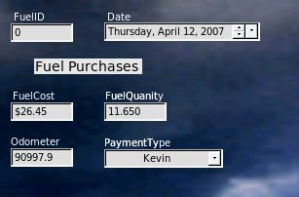Figura 13: Formulário simples com acréscimos
Um formulário simples consiste de campos de uma tabela (Figura 12). Formulários mais complexos podem conter muit mais, incluindo texto adicional, gráficos, caixas de seleção, e muitos outros elementos. A Figura 13 é feita de uma mesma tabela com um rótulo de texto (Compras de Combustivel), uma caixa de listagem para TipoPagamento, e um plano de fundo gráfico.

Usando o Assistente para criar um formulário
Nós usaremos o Assistente de formulário para criar o um formulário para Ferias, que conterá um formulário e um subformulário.
Na janela principal do banco de dados (Figura 1), clique no ícone Formulários na coluna da esquerda. Na Lista de tarefas, clique em Assistente de formulário para abrir o Assistente de Formulários (Figura 14). Formulários simples requerem apenas alguns destes passos, enquanto formulários mais complexos pode usar todos eles.

Passo 1: Selecionar campos.
- Abaixo de Tabelas e consultas, selecione Tabela: Ferias. A seção Campos disponíveis lista os campos da tabela Ferias.
- Clique na dupla seta à direita para mover todos esses campos para a lista Campos no formulário. Clique em Avançar.
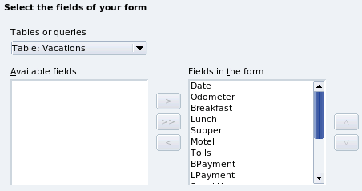Figura 14: Passos do Assistente de formulário
Passo 2: Configurar um sub-formulário.
Como nós já criamos uma relação entre as tabelas Combustivel e Ferias, nós usaremos essa relação. Se nenhuma relação tivesse sido definida, isto seria feito no passo 4.
- Clique na caixa rotulada Adicionar sub-formulário.
- Clique em Sub-formulário baseado em relação existente.
- Combustivel é listado como uma relação que queremos adicionar. Então, clique em Combustivel para realçá-lo, como na Figure 15. Clique em Avançar
- Fuel is listed as a relation we want to add. So, click Fuel to highlight it, as in Figure 15. Click Next.
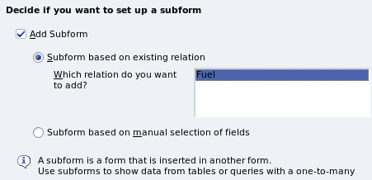Figure 15: Adicionando um sub-formulário
Passo 3: Adicionar campos ao sub-formulário.
Esse passo é exatamente o mesmo que o passo 1. A única difereça é que nem todos os campos serão usados no sub-formulário.
- A tabela Combustivel está pré-selecionado abaixo de Tabelas e consultas.
- Use o botão >> para mover todos os campos para à direita.
- Clique no campo IDCombustivel para realçá-lo.
- Use o botão <> para mover o IDCombustivel para a esquerda (Figura 16).
- Clique em Avançar.
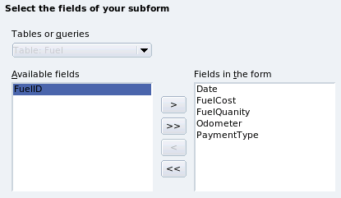Figura 16: Selecionando campos de um sub-formulário
Passo 4: Obtendo campos ligados.
Este passo é para tabelas ou consultas para as quais nenhuma relação foi definida. Porque já definimos as relações, o assistente pula este passo.
Nota | É possível criar uma relação entre duas tabelas que estão baseadas em mais de um par de campos. Como e porque fazer isso é discutido no Guia do Base.
Cuidado | Quando selecionar um par de campos de duas tabelas para usar como uma relação, eles devem ter o mesmo tipo de campo. Por isso usamos o campo Data das duas tabelas: ambos os tipos desses campos são Date[DATE].  Se escolhemos apenas um par de campos de duas tabelas ou dois ou mais pares, são necessários alguns requisitos para o formulário funcionar.  - Nenhum campo do sub-formulário pode ser a Chave primária de suas tabelas. (IDCombustivel não pode ser usado.)  - Cada par de campos ligados devem ter o mesmo tipo de arquivo.  - Um dos campos de formulário principal deve ser a Chave primária de sua tabela. (Data teria que ser usado.)
Passo 5: Dispor controles.
Cada controle em um formulário consiste de duas partes: rótulo e campo. Este passo da criação do formulário determine onde o rótulo e o campo do controle serão colocados em relação com cada um dos outros. As quatro escolhas da esquerda para a direta são Colunas – Rótulos à esquerda, Colunas – Rótulos em cima, Como planilhas de dados, e Em Blocos – Rótulos em cima.
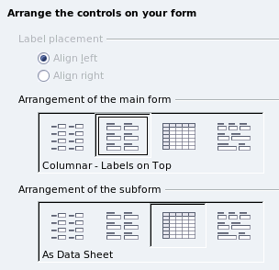
- Disposição do formulário princiapl: Clique no segundo ícone (Coluna – Rótulos em cima). Os rótulos serão colocados sobre seus campos.
- Disposição do sub-formulário: Clique no terceiro ícone (Como planilha de dados). (Os rótulos são cabeçalhos de colunas e as entradas dos campos são feitas em formato de planilha.) Clique em Avançar.
Passo 6: Definir entada de dados.
A menos que você tenha necessidade de que algumas dessas entradas sejam checadas, aceite as configurações padrão. Clique em Avançar.
Passo 7: Aplicar estilos.
- Selecione a cor que você quer na lista Aplicar estilos. (Eu escolhi Bege que é Laranja 4 na Tabela de cores.)
- Selecione a Borda do campo que você quer. (Eu prefiro o Visual 3D. Você pode querer experimentar as diferentes possibilidades de configuração.)
- Clique em Avançar.
Step 8: Set name.
- Enter the name for the form. In this case, it is Fuel.
- Clique em Concluir. O formulário abre no modo Edição.

Modificando um formulário
Nós moveremos os controles para diferentes lugares no formulário e vamos mudar definir o plano de fundo como uma imagem. Nós também modificaremos o rótulo do campo TipoPagamento, bem como mudar o campo para uma caixa de listagem.
Primeiro, devemos decidir o que nós queremos mudar. A discussão seguirá estes dez passos esboçados a partir de nossas alterações planejadas.
- Fornecer a capacidade de suspender opções para o campo de Data no formulário principal, e aumentar o campo para mostrar o dia da semana, mês, dia, e ano.
- Diminuir o tamanho dos campos de pagamento (todos os campos contendo a palavra Pagamento).
- Mover os controles para dentro de grupos: comida, sub-formulário de combustivelf, e miscelânea.
- Mudar as palavras de alguns dos rótulos. Algumas palavras deveriam ser duas palavras. Algumas abreviações deveriam ser usadas se possível (Misc para miscelânea).
- Mudar os tamanhos de vários campos e rótulos. Almoço, Lanche, Hotel, e alguns outros campos têm tamanhos aceitáveis. Mas, para uma melhor aparência, serão feitas alterações nesses campos também.
- Substituir todos os campos cujos rótulos terminam em Pagamento com uma caixa de listagem contendo as entradas da tabela Tipo de pagamento.
- Aumentar o campo de Nota, adicionar uma barra de rolagem, e movê-lo.
- Fazer mudanças nas colunas Data e TipoPagamento do sub-formulário que sejam análogas às mudanças no formulário principal.
- Acrescentar cabeçalhos para cada grupo do formulário principal.
- Mudar o plano de fundo para uma imagem, e então modificar algunos dos rótulos para que possam ser lidos claramente. Mudar as cores das fontes dos cabeçalhos.
Aqui estão alguns métodos que serão usados nestes passos. Os controles no formulário principal consistem de rótulos e seus campos. Algumas vezes nós queremos trabalhar com o controle inteiro outras, apenas com o rótulo ou o campo, e ocorrerá ocasiões em que queremos trabalhar com um grupo de controles.
- Clicando em um rótulo ou campo selecionamos o controle inteiro. Uma borda aparece em volta do controle com oito alças verdes. Você pode arrastar e soltá-las onde você quiser.
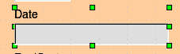
Figura 17: Um controle selecionado
- Segure a tecla Control e clique com o botão esquerdo do mouse em um rótulo ou campo. Você pode pressionar a tecla Tab para alterar a seleção de campo para rótulo ou de rótulo para campo
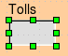Figura 18: Selecionando um campo de um controle
- Mover um grupo de controles é tão fácil quanto mover apenas um controle.
  - Clique no campo localizado na parte do controle que será movido acima e a esquerda, para selecioná-lo.
  - Mova o cursor tanto para cima ou para a esquerda do controle selecionado.
  - Arraste o cursor para abaixo e à direita do grupo de controles e solte o botão do mause.
Enquanto você arrasta o cursor, uma caixa tracejada aparece mostrando o que está contido na sua seleção. Tenha certeza que é grande o bastante para incluir a largura total de todos os controles.
Quando você solta o botão do mause, uma borda com suas alças verdes aparece em volta dos controles que você seleciona.
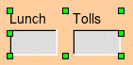Figura 19: Selecionando múltiplos controles
Mova o cursor sobre um dos campos. Ele muda para um ícone de arrastar. Arraste o grupo de controles para onde você os quer posicionados.
Dica | Durante as mudanças de tamanho ou quando estiver movendo um controle, duas propriedades da barra de ferramentas da janela Design de formulário devem ser selecionadas: Alinhar à grade, e Exibir grade. Os seus controles ficarão melhor alinhados, e um esboço do que você está movendo também se move conforme o movimento do cursor.  Você também deve ver as duas réguas ativas (Exibir → Régua).
Passo 1: Alterar o campo Data.
- Control+clique no campo Data para selecioná-lo.
- Mova o cursor até a alça (quadradinho) verde do meio e à direita. Deve aparecer uma seta dupla.
- Mantenha o botão esquerdo do mouse pressionado enquanto você arrasta o cursor para a direita até a largura de 6 cm. A linha vertical tracejada é alinhada com esta posição. Solte o botão do mause.
- Clique no ícone Controle na barra de ferramentas Controles do formulário. A janela Propriedades: seleção múltipla aparece. Cada linha contém uma propriedade do campo.
Figura 20: Barra de ferramentas Controles do formulário
  - Role abaixo até a propriedade Formato de data. Esta é uma lista suspensa com Padrão (curto) como a configuração padrão. Clique nela para para abrir a lista. Selecione a entrada Padrão (longo).
  - Role abaixo até a propriedade Suspensa. A configuração padrão é Não. Esta também é uma lista suspensa. Clique para abrir a lista. Selecione Yes.
Dica | Para ver como o campo Data se parece, clique no ícone Ativar/Desativar modo de design (o segundo ícone a partir da esquerda na Figura 20). Você pode fazer isso a qualquer momento para ver o formulário com as alterações que você fez.
Passo 2: Diminuir a largura de alguns campos.
Todos os camos com rótulos contendo a palavra pagamento estão muito largos. Eles precisam ser diminuídos antes dos controles serem movidos.
- Control+clique no campo PgtoCafeDaManha.
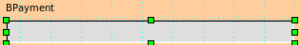Figura 21: Selecionando um campo
- Mova o cursor por sobre a alça (quadradinho) verde do meio e à direita. O cursor se transforma numa seta dupla.
- Arraste o cursor para a esquerda até o campo ficar com 2,5 cm de largura (1 polegada).
Dica | Se os ícones Alinhar à grade e Exibir grade estiverem selecionados na barra de ferramentas Desing de formulário, você verá o tamanho do campo enquanto você o diminui.
- Repita estes passos para diminuir os seguintes campos: PgtoAlmoco, PgtoSupermerdado, PgtoLanche, PgtoHotel e PgtoMisc.
Passo 4: Mova os controles para agrupá-los por categoria.
Nós queremos mover os controles para que eles se pareçam com a Figura 22.
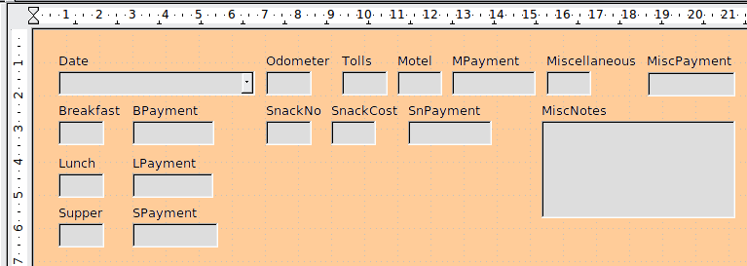
Figura 22: Posicionando os controles
- Clique no primeiro controle que queremos mover. Uma borda apareçar em volta do controle com oito alças verdes.
- Mova o cursor por cima do rótulo ou campo do controle. Ele muda o formato para um ícone de arrastar.
- Arraste e solte o controle para onde você o quer.
Cuidado | Não use Control+clique ao mover um campo. Ele move ou o campo ou o rótulo mas não os dois. Para mover os dois, use um clique de mouse e arraste para a posição desejada.
- Use os mesmos passos para mover o resto dos controles para os lugares mostrados na Figura 22.
Passo 4: Alterar os rótulos.
Os Nomes de campos ainda estão como palavras simples. Entretanto, os rótulos dos campos em um formulário podem ser mais do que uma palavra. Assim, nós os mudaremos, editando o texto do rótulo.
Nota | O assistente de tabelas do Base contém campos sugeridos na forma de palavras simples, frequentemente consistindo de duas palavras separadas. Nomes de tabelas no assistente estão nessa forma também. Entretanto, você pode usar múltiplas palavras como o nome de um campo, rótulo, ou tabela. Nós faremos isso quando criarmos uma caixa de listagem para cada um dos controles tipo de pagamento.
- Control+clique no rótulo CustoLanche. Faça um dos dois que seguem:
  - Clique com botão direito no rótulo Lanche e selecione Controle do menu popup.
  - Ou clique no ícone Controle na barra de ferramentas Controles de formulário (Figura 20).
- O diálogo que abre aparece com o nome Propriedades: Campo de rótulo. Ele contém todas as propriedades do rótulo selecionado.
  - Na seleção Rótulo, edite o rótulo para Custo do lanche.
  - Feche o díalogo Propriedades.
- Use o mesmo procedimento para alterar esses rótulos também: PgtoCafeDaManha para Pagamento, PgtoAlmoco para Pagamento, PgtoSupermerdado para Pagamento, Miscelanea para Misc., PgtoHotel para Pagamento, PgtoMisc para Pagamento Misc., e NotasMisc para Notas Misc.
Dica | Você pode alterar todos da lista na janela Propriedades. Por exemplo, se você alterar o Alinhamento de Esquerda para Centro, a palavra ou palavras do rótulo serão centralizadas dentro do rótulo. Quando tiver um tempo, você pode querer experimentar diferentes definições só para ver os resultados que você obtém.
Passo 5: Alterar as larguras dos rótulos e campos.
Queremos que os seguintes controles tenham 2 cm de largura (0,8 polegadas): Café da manhã, Almoço, Supermercado, Odômetro, Lanche, Pedágios, Custo do lanche, Hotel, e Miscelânea. Todos os campos de pagamento foram alterados no passo 2, porém Pagamento de Miscelânea precisa ser alterado para 3 cm (1,2 polegadas).
- Clique com o botão direito em CafeDaManha e escolha Posição e Tamanho. No diálogo Posição e tamanho, altere Largura para 2 cm.
- Repita este procedimento para os outros controles listados, usando 3 cm para Pagamento Misc.
Cuidado | Durante as alterações de posição e tamanho de um controle como um todo, use o diálogo Posição e tamanho ou o método de arrastar e soltar.  Quando trabalhar tanto com o rótulo como com o campo (mas não com ambos ao mesmo tempo), você pode usar o diálog Propriedades para fazer estas mudanças quando você quiser ser exato. Entretanto, você precisa ser cuidadoso para não selecionar acidentalmente o controle como um todo para uso no diálogo Propriedades ou você aplicará os mesmos valores exatos tanto para o rótulo como para o campo. Por exemplo, se você entrar com valores para uma nova posição, ambos o campo e o rótulo movem-se para a mesma posição e o campo é posicionado no top do rótulo. Então você terá que mover cada um deles para onde você os quer.
Nota | Para a abrir a janela de Propriedades, clique com o botão direito em um controle ou selecione Controle do menu popup. Ou, você pode clicar no ícone Controle na barra de ferramentas Controles de formulário. Apenas seja cuidadoso, e use Control+Z para desfazer quaisquer erros que você tenha cometido. Instruções detalhadas sobre como usar a janela Propriedades estã no Guia do Base.
Passo 6: Substituir campos por outros campos.
Queremos substituir o campo Tipo de pagamento por uma Caixa de listagem. Assim podemos escolher o tipo de pagamento da tabela Tipo de pagamento ao invés de ter que entrar manualmente com o tipo. No meu caso, cada um dos meus tipos de pagamento começa com uma letra diferente. Se eu digito a primeira letra do tipo de pagamento, o resto da palavra aparece automaticamente. Posso então ir para o próximo campo.
- Control+clique no campo Pagamento para o Café da manhã. As alças verdes aparecem em volta do campo mas não envolta do rótulo.
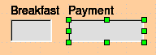
Figura 23: Selecionando um campo do controle
- Clique com o botão direito dentro das alças verdes e selecione Substituir por → Caixa de listagem.
- Clique no ícone Controle na barra de ferramentas Controles de formulário para abrir o diálogo Propriedades: Diálogo Caixa de listagem.
- Na aba Geral, role abaixo para a seleção Suspensa. Mudel de Não para Sim.
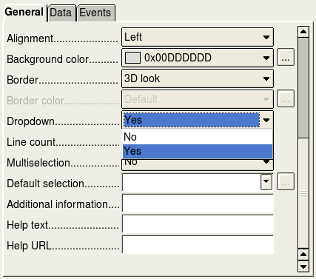
Figura 24: Lista Seleção aberta para revelar as opções disponíveis
- Clique na aba Dados.
  - Tipo de conteúdo da lista é uma lista de seleção. Mude-a para Sql.
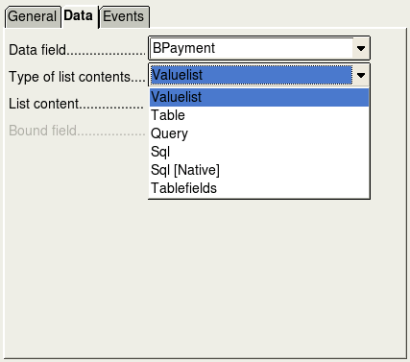
Figura 25: lista de seleção Tipo de conteúdo da lista
  - Digite o seguinte exatamente como está na caixa Conteúdo da lista:
  - Type the following exactly as it is in the List contents box:
SELECT "Tipo", "Tipo" FROM "Tipo de Pagamento"
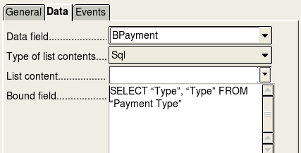

Figura 26: Conteúdo da lista para os campos tipo de pagamento
Nota | O que você escreveu é chamado comando SQL. As palavras SELECT e FROM são escritas em letra maiúscula porque elas são comandos. Quando o comando SELECT é usado, ele requer um nome de campo entre aspas e depois o apelido do campo, também entre aspas. Neste caso, o campo e seu apelido são o mesmo. O comando FROM requer o nome da tabela que contém o campo. Nomes de tabela com apenas uma palavra não requerem aspas, porém nomes de tabela com múltiplas palavras precisam de aspas.
  - Repita estes passos para os campos de pagamento para Almoço, Supermercado, Hotel, Lanches, e Misc. O formulário principal deveria se parecer como o da Figura 27 até onde os controles estão localizados. Ela também mostra como o controle Notas deve ficar. Estas mudanças são explicadas no próximo passo.
  - Feche a janela Propriedades.
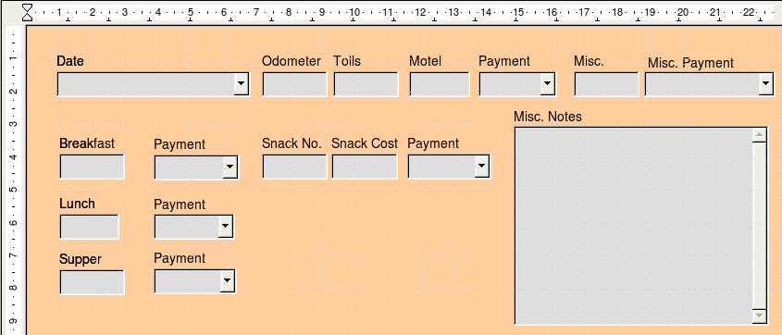Figura 27: Posição dos controles no formulário principal
Passo 7: Altere o campo Notas Misc.
Queremos que o controle Notas Misc, que tem um campo do tipo Memo, tenha uma barra de rolagem vertical para espaço adicional de texto se desejado.
- Control+clique no campo Notas Misc. As alças verdes devem aparecer em volta do campo mas não no seu rótulo.
- Clique no ícone Controle para abrir a janela Propriedades (Figura 28).
- Role para abaixo até a configuração de Barras de rolagem. Mude a seleção de Nenhuma para Vertical nesta lista de seleção.
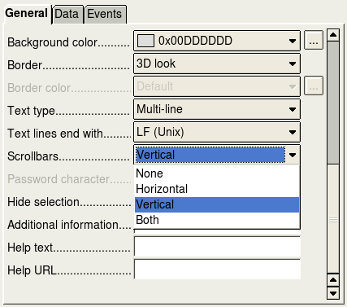
Figura 28: Seleções de Barras de rolagem na janela Propriedades
- Feche a janela Propriedades.
- Aumente o campo Notas Misc. Movendo o cursor até a alça verde da parte de baixo e no meio e arraste para baixo até que a altura fique em 6 cm (2,4 polegadas).
- Lengthen the Misc. Notes field by moving the cursor over the middle green handle at the bottom of the field and dragging down until the length is 6 cm (2.4 inches).
Passo 8: Altere os rótulos e campos do sub-formulário.
O sub-formulário está localizado na parte de baixo do formulário. Nós queremos aumentar a coluna Data, mudar o campo da coluna TipoPagamento para que tenha duas palavras.
Para aumentar a coluna Data, mova o ponteiro do mause sobre a linha divisória entre as colunas Data e PrecoCombustivel. Quando o ponteiro muda de forma, clique e arras para mover a divisória para a direita.
Para alterar a coluna TipoPagamento:
- Clique com o botão direito no rótulo TipoPagamento e selecione Substituir por → Caixa de listagem do menu.
- Novamente clique com o botão direito no rótulo TipoPagamento para abrir o menu. Selecione Coluna para abrir o diálogo Propriedades (Figura 29).
- Na caixa Rótulo, altere TipoPagamento para Tipo de Pagamento.
- Clique na aba Dados.
- Na lista de seleção Tipo de conteúdo da lista, selecione Sql.
- Em Conteúdo da lista digite o seguinte, exatamente como aparece:
SELECT "Type", "Type" FROM "Payment Type"
- Feche o diálogo Propriedades.
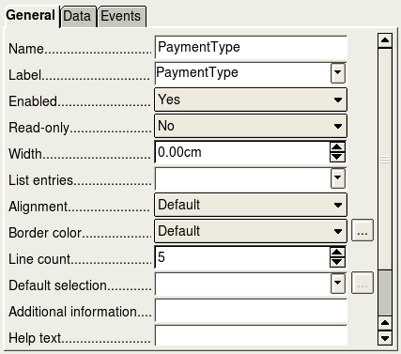
Figura 29: Janela propriedades para controles no sub-formulário
Passo 9: Acicione cabeçalhos para os grupos.
Este passo é o mais fácil de fazer com os marcadores fim-de-parágrafo visíveis. Selecione Exibir → Caracteres não-imprimíveis para deixá-los visíveis.
- Tenha certeza que o cursor esteja no canto superior direito. Se não, clique neste canto para mover o cursor até ele.
- Pressione a tecla Enter para mover o cursor para baixo até o espaço entre o campo Data e o campo Café da manhã.
- Altere a lista de seleção Aplicar estilos de Padrão para Título 2.
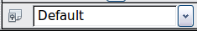
Figura 30: Lista Aplicar estilos
- Use a barra de espaço para mover o cursor para onde você quer que o título comece.
- Digite o título Refeições.
- Use a barra de espaço para mover o cursor até o centro da área de lanches.
- Digite o título Lanches.
- Use a tecla Enter para mover o cursor para entre o controle Supermercado e o sub-formulário.
- Use a barra de espaço para mover o cursor para o centro do sub-formulário.
- Digite o título Dados de Combustível.
Nota | Se você souber como usar estílos, você pode abrir a janela Estilos e formatação usando F11. Clicando com o botão direito no estilo de parágrafo Título 2 permite que você modifique a aparência de todos os três títulos. Veja o Capítulo 6 do Guia do Writer para detalhes.
Passo 10: Alterar o plano de fundo do formulário.
O plano de fundo de um formulário poode ser uma cor, ou um gráfico (imagem). Você pode usar qualquer uma das cores na Tabela de cores em Ferramentas → Opções → BrOffice → Cores. Se você sabe como criar cores customizadas, pode usá-las também. É possível também usar uma imagem (arquivo gráfico) como plano de fundo.
Se você selecionar um plano de fundo escuro, talvez precise mudar muitos dos rótulos e títulos para que eles possam ser vistos.
- Selecione os rótulos da linha no topo dos controles.
  - Control+clique no rótulo Data.
  - Control+shift+clique no resto dos rótulos da linha de controles no tpo. A borda crescerá gradulamente para a direita enquanto você faz isso até que todos os rótulos sejam anexados.
Figura 31: Selecionando múltiplos rótulos de uma só vez
  - Clique no ícone Controle na barra de tarefas Design de formulário para abrir o diálogo Propriedades.
  - Altere a seleção Cor do plano de fundo de Padrão para Ciano claro. Esta é uma lista suspensa.) Feche o diálogo Propriedades.
- Selecione os outros rótulos da mesma maneira e então altera suas cores do plano de fundo.
- Para mudar a cor da fonte para os títulos:
  - Abra Estilos e formatação pressionando a tecla F11. Tenha certeza de que o ícone Parágrafo está selecionado. Este é o primeiro dos ícones em Erro: Origem da referência não encontrada.
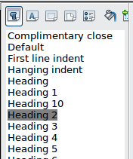
Figura 32: Janela Estilos e formatação
  - Clique-direito no estilo Título 2 para abrir uma janela popup e selecione Modificar neste menu.
  - No diálogo Estilo do parágrafo: Título 2, clique na aba Efeitos de fonte. Altere Cor da fonte de Automático para Ciano claro.
  - Clique em OK para fechar o diálogo.
Dica | Aprender como usar estilos pode ser muito útil às vezes. Usando estilos, nós mudamos a cor da fonte para todos os três títulos de uma só vez. Há outros métodos para mudar a cor da fonte, mas eles requerem que se repita os mesmos passos para cada cabeçalho.
- Para adicionar o gráfico ao plano de fundo:
- Clique com o botão direito no plano de fundo e selecione Página do menu popup.
- No diálogo Estilo de página, clique na aba Plano de fundo, mude a lista suspensa Como de Cor para Gráfico.
- Clique em Procurar para encontrar e selecionar o arquivo de imagem que você quer usar, e clique em Abrir. Na seção Tipo da aba Plano de fundo, selecione Área.
- Clique em OK para fechar o diálogo. O formulário deveria se parecer com o da Figura 33.
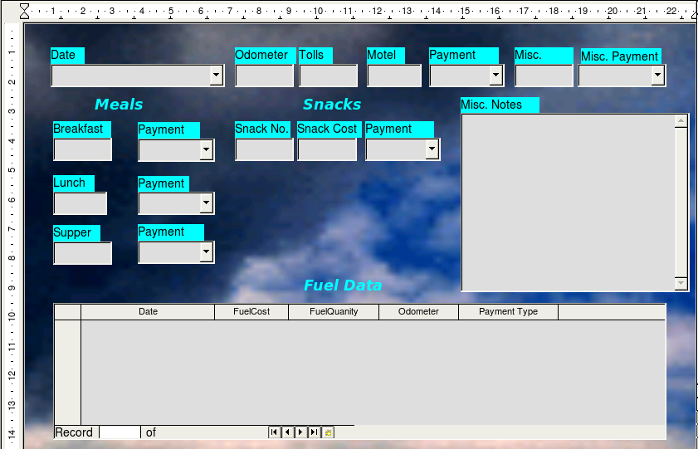Figura 33: Formulário finalizado
Passo 11: Alterar a ordem das tabelas.
A tecla Tab move o cursor de campo para campo. Isto é muito mais fácil do que clicar em cada campo para entrar com a data nele. Isto também nos permite agrupar nossas despesas em áreas antes de nós começarmos a entrar com os dados. Por exemplo, todos os nossos recibos de refeições podem ser agrupados juntos assim como nossos lanches e também nossos gastos com combustível.
- Control+clique no campo Data.
- Clique no ícone Design de formulário na barra de ferramentas Controles do formulário para abrir a barra de ferramentas Design de formulário (Figura 34), ou selecione Exibir → Barra de ferramentas → Design de formulário para abrir esta barra de ferramentas.
- Clique no ícone Ordem de ativação (círculo vermelho).
Figura 34: Barra de ferramentas Design de formulário com o ícone Ordem de ativação dentro do círculo vermelho
- Rearranje a ordem dos campos na janela Ordem de tabulação.
  - Encontre o item txtPgtoHotel perto da parte inferior da lista e clique nele.
  - Clique no botão Mover para cima até que txtPgtoHotel esteja bem abaixo de fmtHotel.
  - Use os mesmos dois passos para colocar os campos na mesma ordem como mostrado na Figura 35. Clique OK.
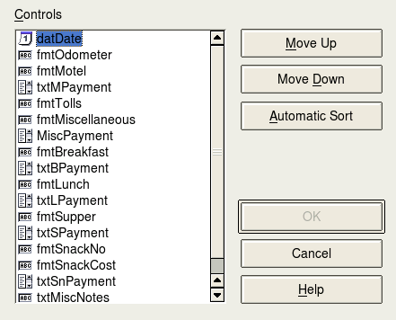Figura 35: Ordem de tabulação para o formulário principal
- Salve e feche o formulário.
- Salve o banco de dados.

Criando formulários e sub-formulários na Visão de design
Este método requer o uso das barras de ferramentas Controles de formulário e Design de formulário. Estas técnicas estão além do escopo deste documento. Instruções para criar formulários usando a Visão de design serão descritas no Guia de Banco de dados.

Acessando outras fontes de dados
O BrOffice permite que fontes de dados sejam acessadas e então ligadas com documentos do BrOffice. Por exemplo, uma mala direta liga um documento externo contendo uma lista de nomes e endereços dentro de uma carte, com uma cópia da carta sendo gerada para cada entrada.
Para acessar uma fonte de dados que não seja um arquivo *.odb:
- Arquivo → Novo → Banco de dados abre a janela Assistente de banco de dados.
- Selecione Conectar a um banco de dados existente. Clique na seta próxima ao campo Tipo do banco de dados e selecione um tipo banco de dados da lista suspensa. Clique em Avançar.
- Clique em Procurar e selecione o banco de dados. Clique em Avançar.
- Aceite as configurações padrão: Sim, registrar o banco de dados para mim, e Abrir o banco de dados para edição. Clique em Concluir. Nomeie e salve o banco de dados em local da sua escolha.

Acessando uma planilha como um banco de dados
Acessar uma planilha é análogo ao acesso a outros banco de dados:
- Selecione Arquivo → Novo → Banco de dados.
- Selecione Conectar a um banco de dados existente. Selecione Planilha como o Tipo de banco de dados.
- Clique em Procurar para localizar a planilha que você quer acessar. Se a planilha é protegida por senha, marque a caixa Senha obrigatória. Clique em Avançar.
- Se a planilha requer um nome de usuário, digite-o. Se a senha também é requerida, marque a caixa. Clique em Avançar.
Nota | Usando este método para acessar uma planilha, você não poderá alterar nada na planilha. Você pode apenas visualizar o conteúdo da planilha, rodar consultas, e criar relatórios baseados nos dados já entrados na planilha.  Todas as mudanças numa planilha devem ser feitas na planilha ela mesma, usando o Calc. Depois de modificar a planilha e salvá-la, você verá as alterações no banco de dados. Se você criar e salvar uma folha adicional na sua planilha, o banco de dados terá uma nova tabela da próxima vez que você acessá-lo.

Registrando banco de dados *.odb
Banco de dados criados pelo BrOffice2.x ou posteriores estão no formato *.odb (OpenDocument Base). Outros programas podem também produzir bancos de dados neste formato. Registrar um banco de dados *.odb é simples:
- Selecione Ferramentas → Opções → BrOffice Base → Bancos de dados.
- Sob Bancos de dados registrados, clique em Novo.
- Procure a pasta onde o banco de dados está localizado.
- Tenha certeza que o nome registrado esteja correto.
- Clique em OK.
Nota | Algumas vezes quando atualizar o BrOffice para uma nova versão, sua lista de arquivos de banco de dados desaparece. Quando isto ocorre, você precisa usar estes passos para registrar seus arquivos de banco de dados com sua última versão do BrOffice.

Usando fontes de dados no BrOffice
Tendo registrado a fonte de dados, sendo uma planilha, documento de texto, banco de dados externo ou outra fonte de dados permitida, você pode usá-la em outros componentes do BrOffice incluindo o Writer e o Calc.

Visualizando fontes de dados
Abra um documento do Writer ou Calc. Para ver as fontes de dados disponíves, pressione F4 ou selecione Exibir → Fontes de dados do menu popup. Isto faz surgir uma lista dos bancos de dados registrados, que incluirá Bibliography e qualquer outro banco de dados registrado, tal como o banco de dados Automóvel criado anteriormente neste capítulo.
Para visualizar cada banco de dados, clique no triângulo, localizado à esquerda do nome do banco de dados (veja Figura 36). Isto faz surgir Consultas e Tabelas. Clique no triângulo próximo a Tabelas para ver as tabelas individuais criadas. Agora clique na tabela para ver todos os registros que estão nela.
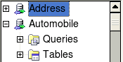
Figura 36: Bancos de dados

Editando fontes de dados
Algumas fontes de dados podem ser editadas no diálogo Visão de fontes de dados. Uma planilha não pode. Um registro pode ser editado, adicionado, ou apagado.
Os dados são mostrados no lado direito da tela. Clique em um campo para editar o valor.
Abaixo dos registros existem cinco minúsculos botões. Os primeiros quatro movem para tráz ou para frente através dos registros, ou para o início ou fim. O quinto botão, com uma estrela pequena, insere um novo registro.

Figura 37: botões de navegação da Visão de Fontes de dados
Insert new record
Para apagar um registro, clique com o botão direito na caixa cinza à esquerda da seta para realçar a linha toda, e selecione Apagar linhas para remover a linha selecionada.
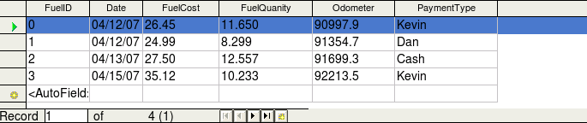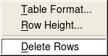

Figura 38: Apagando uma linha na janela Visão de dados

Executando o Base ao trabalhar com fontes de dados
Você pode executar o BrOffice Base a qualquer momento a partir do painel Visão de fontes de dados. Apenas clique com o botão direito em um banco de dados ou nos ícones Consultas e Tabelas e selecione Editar arquivo de banco de dados. Uma vez dentro do Base, você pode editar, adicionar, e apagar tabelas, consultas, formulários e relatórios.

Usando fontes de dados no Writer e Calc
Dados podem ser colocados em documentos do Writer ou do Calc a partir das tabelas na janela de fontes de dados. No Writer, valores de campos individuais podem ser inseridos. Ou, uma tabela completa pode ser criada em um documentodo Writer. Uma maneira comum de usar uma fonte de dados é fazer uma mala direta.
Dica | Selecionando Ferramentas → Assistente de mala direta ou clicando no ícone Mala direta na Visão Fonte de dados abre o Assistente de mala direta que guia você através da criação de um documento de mala direta. Veja o Capítulo 11 no Guia do Writer.

Documentos do Writer
Para inserir um campo de uma tabela aberta em uma janela de fonte de dados em um documento do Writer, cilque no nome do campo (o quadrado cinza no topo da lista dos campos) e, com o botão esquerdo do mouse pressionado, arraste o campo para dentro do documento. Em um documento do Writer, ele aparece commo <CAMPO> (onde CAMPO é o nome do campo que você arrastou).
Por exemplo, para entrar com o custo das refeições e quem pagou por elas em um certo dia das férias:
- Abra a lista de fontes de dados (F4) e selecione a tabela Férias do banco de dados Automóvel.
- Digite essa frase: “Em (data), nosso gasto com café da manhã (montante) pago por (nome), nosso gasto com almoço (montante) pago por (nome), e nosso gasto com supermercado (montante) pago por (nome).” Porém digite apenas “Em , nosso gasto com café da manhã pago por , nosso gasto com almoço pago por , e nosso gasto com supermercado pago por .”
- Para substituir (data), clique no nome de campo Data na janela de fontes de dados e arraste-o para a posição à direita da palavra Em. O resultado é: Em <Data>. Se você estiver com a opção Sombrear campos ativada (Exibir → Sombrear campos), <Data> estará com um fundo cinza. Se esta opção não estiver ativa o fundo cinza não aparecerá.
- Para substituir o primeiro (montante), clique no nome de campo CafeDaManha e arraste-o para à direita de nosso gasto com café da manhã. Tenha certeza de que você tem o espaçamento próprio entre os nomes de campos e as palavras antes e depois deles. O resultado é: gasto com café da manhã <CafeDaManha>.
- Para substituir o primeiro (nome), clique no nome de campo PgtoCafeDaManha e arraste-o para à direita de pago por. O resultado é: pago por <PgtoCafeDaManha>.
- Da mesma forma, preencha o resto dos campos na frase.
  - Use <Almoco> e <PgtoAlmoco> para o segundo conjunto de (montante) e (nome) na frase.
  - Use <Supermercado> e <PgtoSupermercado> para o terceiro conjunto de (montante) e (nome) na frase.
- Resultado final: Em <Data>, nosso gasto com café da manhã <CafeDaManha> pago por <PgtoCafeDaManha>, nosso gasto com almoço <Almoco> pago por <PgtoAlmoco>, e nosso gasto com supermercado <Supermercado> pago por <PgtoSupermercado>.
- Adicione os dados para os campos da frase:
  - Clique na caixa cinza à esquerda da linha de dados que você deseja adicionar. Esta linha deve estar realçada como a segunda linha da Figura 39.
  - Clique no ícone Dados para campos (rodeado em vermelho). Isto deve preecher os campos com os dados da linha escolhida.
  - Clique em outra linha e depois clique neste ícone novamente. Os dados da frase mudam para os dados da nova linha selecionada.
  - Salve o documento se você quiser usá-lo como um exemplo mais tarde.
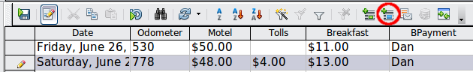
Figura 39: Selecione a linha na janela de fontes de dados Selected row in data source window
Adicionar dados no formato tabela é um pouco mais fácil e talvez utilize menos passos. Alguns dos passos serão iguais.
- Nabegue para o local onde você deseja colocar a tabela e clique nele.
- Control+Clique na caixa cinza à esquerda de cada linha da fonte de dados que você quer que seja uma linha da tabela se essas linhas não forem consecutivas. Para selecionar linhas consecutivas, clique na caixa cinza à esquerda da linha desejada que está mais acima e Shift+clique até a linha desejada que está mais para baixo.
- Clique no ícone Dados para texto para abrir o diálogo Inserir colunas do banco de dados (Figura 40). (O ícone Dados para texto está à esquerda do ícone Dados para campos na Figura 39.)
- Mova os campos que você quer na sua tabela a partir da lista Colunas do banco de dados para a lista Coluna(s) da tabela.
- Para dispor os campos na ordem que você seleciona, clique no campo e use a seta simples para mover na ordem que você deseja. Você também pode limitar os campos que você escolhe ao invés de escolher todos.
- Se você quiser usar todos os campos, use o botão de seta dupla à direita para mover todos os campos de uma vez só. A ordem dos campos na tabela que você cria será a mesma da tabela com a fonte de dados.
- Para remover um campo único da lista Coluna(s) da tabela, clique no campo e depois no botão com a seta simples à esquerda.
- Para começar tudo de novo, clique na seta dupla à esquerda.
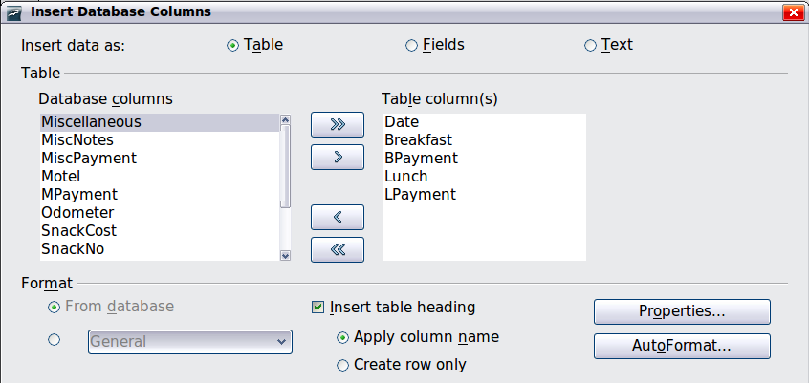
Figura 40: diálogo Inserir colunas do banco de dados
- Selecione as configurações para sua tabela. Use as configurações padrão como na Figura 40.
- Clique em OK. Salve o documento.

Planilhas do Calc
Existem duas maneiras de entrar com dados numa planilha do Calc. Uma é entrar com os dados dentro das células da planilha. A outra cria registros na planilha assim como eles são criados quando da criação de um formulário em um banco de dados. Enquanto você acessa diretamente os dados nas células da planliha, você só consegue ver os dados nos registros criados na planilha.

Para digitar os dados diretamente nas células da planilha, use o ícone Dados para texto como fizemos para construir a tabela em um documento do Writer. Mas existem diferenças nestas duas situações.
Os passos são simples.
- Clique na célula da planilha que você deseja que represente os dados mais acima e à esquerda incluindo os nomes das colunas.
- Use F4 para abrir a janela de fontes de dados e selecione a tabela cujos dados você quer usar.
- Selecione as linhas dos dados que você quer adicionar à planilha:
  - Clique na caixa cinza à esquerda da linha que você deseja selecionar se você estiver selecionando uma linha. Esta linha é realçada.
  - Para selecionar múltiplas linhas, mantenha pressionada a tecla Control enquanto você clica na caixa cinza das linhas que você deseja. Estas linhas ficarão realçadas.
  - Para selecionar as linhas, clique na caixa cinza no canto superior esquerdo. Todas as linhas ficarão realçadas.
- Clique no ícone Dados para texto para inserir os dados nas células da planilha.
- Salve a planilha.
Adicionar registros em uma planilha é bastante fácil. Você precisa estar com a janela Fontes de dados aberta, com a planilha aberta, e a tabela que você deseja usar, selecionada.
- Clique na caixa cinza acima do nome do campo para o campo ID da tabela.
- Arraste e solte a caixa cinza do campo ID da tabela para onde você deseja que o registro apareça na planilha.
- Repita até que você tenha movido todos os campos que você quer para onde eles devem estar posicionados.
- Nomei e salve a planilha.
- Clique em uma linha da tabela na janela Fontes de dados.
- Arraste os dados do campo ID na linha selecionada até o campo ID na planiliha. O ícone Salvar deve estar ativado.
- Clique no botão Editar arquivo para deixar a planilha como somente leitura. Clique em Salvar quando perguntado se você quer salvar o arquivo.
- A janela Fontes de dados se torna branca, os campos na plainlha são preenchidos com os dados da linha que você seleciona, e a barra de ferramentas Navegação de formulário aparece na superfície inferior da planilha.

Figura 41: Setas de navegação de um formulário
- Clique nas setas na barra de ferramentas Navegação de formulário para ver os diferentes registros da tabela. (As setas estão rodeadas em vermelho). O número na caixa muda quando você altera o número do registro clicando em uma seta. Os dados nos campos mudam de acordo com os dados qu estão naquele registro particular.

Entrando dados em um formulário
Registros são usados para organizar os dados que nós entramos em um formulário. Eles também organizam os dados que nós entramos em um sub-formulário.
Cada tipo de campo permite um método diferente para entrar com os dados. Em muitos senão em todos os casos, mais de um método pode ser usado.
O primeiro passo para entrar com os dados em um formulári é abrí-lo a partir da janela principal do banco de dados (Figura 1).
- Clique no ícone Formulários na lista Banco de dados.
- Encontre o nome do formulário na lista Formulários (Férias).
- Clique duplo no nome do formulário.
A maneira mais fácil de entrar uma data em um campo Data é clicar na seta que abre no calendário da lista suspensa (Figura 42). Então clique no dia que você quer. Depois pressione a tecla Tab para ir parao campo Odometro.
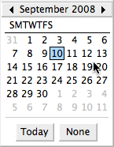Figura 42: Lista suspensa de Calendário
Os campos Odometro, Pedágios, e Hotel são campos númericos. Entre valores diretamente neles, ou use as setas acima e abaixo. Quando os valores são digitados, use a tecla Tab para ir para o próximo campo.
- Clicando na seta acima incrementa o valor, e a seta abaixo diminui o valor em uma unidade.
- Estas duas setas apenas mudam os numeros à esquerda da casa decimal.
- Numeros à direita da casa devem ser alterados apagando-os e digitando os desejados.
O campo de pagamento de Hotel é uma lista suspensa. Se como no meu caso, todos os elmentos da lista começam com letras diferentes, digitando a primeira letra seleciona a entrada desejada.
- Se dois ou mais elementos da lista tivere a mesma letra inicial, repetir a digitação da primeira letra fará a seleção circular sobre os elmentos com a mesma primeira letra.
- Quando a seleção estiver correta, use a tecla Tab para ir para o campo Misc.
O resto dos campos do formulário principal são ou numéricos ou de lista suspensa até alcançarmos o campo Notas Misc. Este é um campo de texto. Digite qualquer coisa que você desejam neste campo assim como você faria em qualquer editor simples.
Nota | Como a tecla Tab é usada para se mover entre campos, ela não pode ser usada num campo de texto. To espaço deve ser entrado com a barra de espaços. Finalemente, a tecla Enter age simplesmente como uma quebra de linha para mover o cursor para a próxima linha. Enquanto a tecla Enter move de um campo não-texto para outros campos não-texto, ela não fara isso em um campo de texto. Use em vez disso a tecla Tab.  Se nós não tivessemos um sub-formulário para os dados de combustível, pressionando a tecla Tab no último campo salvaria todos os campos, limpe-os e deixe o formulário pronto para aceitar dados no próximo registro.
Como temos um sub-formulário, usando a tecla Tab coloca o cursor no primeiro campo do sub-formulário, Data, com a data automaticamente preenchida para bater com o campo de Data do formulário principal.
Os campos PrecoCombustivel, QuantidadeCombustivel, e Odometro são campos numéricos. O campo Tipo de pagamento é uma lista suspensa. Entre com a data assim como você fez no formulário principal, e use a tecla Tab para ir para o próximo campo.
Quando você usa a tecla Tab para deixar o campo Pagamento, o cursor vai para o campo Data da próxima linha e automaticamente preenche a data. Agora você pode entrar com o segundo conjunto de dados para este dia.
Para mover para outro registro quando o formulário tem um sub-formulário, clique em qualquer um dos campos do formulário principal. Neste caso, clique no campo Data do formulário principal. Depois use as setas direcionais na parte de baixo. Há quatro delas da esquerda para a direita: Primeiro registro, Registro anterior, Próximo registro, e Último registro (Figura 41). À direita destas setas está o ícone Novo registro.
Para criar um novo registro enquanto estiver em outro registro no formulário principal, clique ou no ícone Próximo registro ou no ícone Novo registro.
Dica | O número na caixa Registro é o número do registro cujos dados são mostrados no formulário.  Se você sabe o número do registro que você se encontra, pode entrar com ele na caixa Registro e pressionar Enter para levar você até este registro.
A Figura 43 é um registro com os dados inseridos em seus próprios campos.
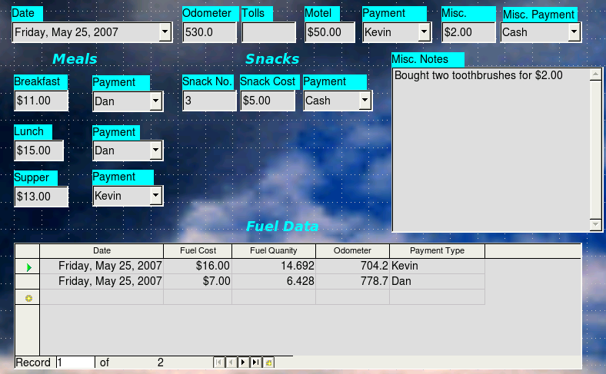
Figura 43: Exemplo de registro no formulário e sub-formulário Ferias

Criando consultas
Consultas são usadas para obter informações específicas do banco de dados. Resultados de consultas são tabelas especiais dentro do banco de dados.
Para demonstrar o uso de consultas, nós usaremos dois métodos diferentes:
- Usando nossa tabela CD-Colecao, nós criaremos uma lista de albums para um artista particular. Nós faremos isso usando o Assistente.
- A informação que nós poderíamos querer da tabela Combustivel inclui qual a nossa economia de combustível. Nós faremos isso usando a Visão de Design. (Consultas que requerem cálculos são melhor criadas usando-se a Visão de design.)

sando o Assistente para criar uma consulta
Consultas criadas pelo assistente fornece uma lista de listadas de informação baseadas no que você quer saber. É possível obter uma resposta simples ou respostas múltiplas, dependendo das circunstâncias.
Na janela principal do banco de dados (Figura 1), clique no ícone Consultas na seção Banco de dados, então na Seção Tarefas, clique em Assistente de consultas. A janela Assistente de consultas abre (Figura 44). A informação que queremos é quais álbuns pertencem a certo grupo músical ou artista individual (autor do álbum). Podemos incluir quando quada álbum foi comprado.
Nota | Quando trabalhar com uma consulta, mais de uma tabela pode ser usada. Como diferentes tabelas podem conter os mesmos nomes de campo, o formato para campos nomeados em uma consulta é Nome da tabela.nome do campo, com um ponto (.) entre o nome da tabela e o nome do campo. Por exemplo, o campo Almoco da tabela Ferias usado numa tabela tem o nome Ferias.Almoco.
Passo 1: Selecione os campos.
- Selecione a tabela CD-Colecao da lista suspensa de tabelas.
- Selecione campos da tabela CD-Colecao na lista Campos disponíveis.
  - Clique em Artista, e use o botão > para movê-lo para a lista Campos na consulta.
  - Mova os campos TituloAlbum e DataCompra da mesma maneira.
  - Clique em Avançar.
Dica | Para mudar a ordem dos campos, selecione o campo que você quer mover e clique nas setas acima ou abaixo.
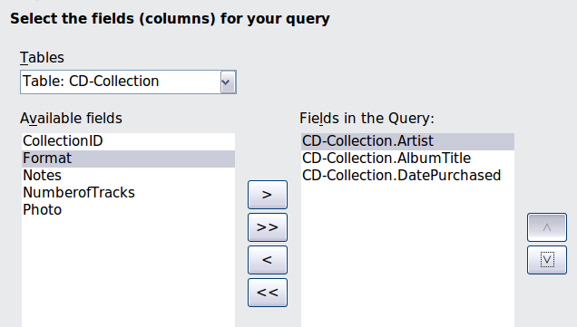
Figura 44: Primeira página do Assistente de consultas
Passo 2: Selecione a ordem de classificação
Até quatro campos podem ser usados para classificar a informação de nossa consulta. Uma lógica simples ajuda nesse ponto. Qual campo é mais importante?
Em nossa consulta, o artista é o mais importante. O título do álbum é menos importante, e a data comprada é o de menos importância. É claro que se nós estivéssemos interessados em qual música nós compramos em um dado dia, a data de compra seria o mais importante.
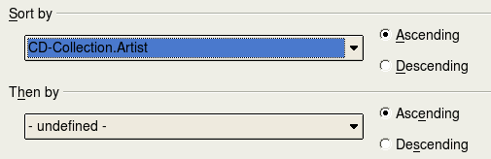Figura 45: página de ordem de classificação
- Clique na primeira lista suspensa Classificar por.
  - Clique em CD-Colecao.Artista para selecioná-lo.
  - Para listar os artistas em ordem alfabética (a-z), selecione Crescente à direita.
- Clique na segunda lista suspensa Classificar por.
  - Clique em CD-Colecao.TituloArtista, e selecione Crescente.
- Repita este processo para CD-Colecao.DataCompra.
- Clique em Avançar.
Passo 3: Selecione as condições de busca.
As condições de busca permitem-nos comparar o nome que entramos com os nomes do artista em nosso banco de dados e decidir se incluímos ou não um artista particular em nossa consulta.
- é igual a: o mesmo que
- não é igual a: não é o mesmo que
- é menos que: vem antes
- é maior que: vem depois
- é igual ou menor que: o mesmo que ou que vem antes
- é igual oum maior que: o mesmo que ou que vem depois
- like: semelhante de algum modo
Nota | Estas condições aplicam-se a números, letras (usando a ordem alfabética), e datas.
- Como nós estamos buscando apenas uma coisa, usaremos as configurações padrão para Verificar todos os seguintes.
- Nós estamos procurando por um artista particular, então selecione CD-Colecao.Artista na lista de Campos e é igual a como Condição.
- Digite o nome do artista na caixa Valor. Clique em Avançar.
Passo 4: Selecione o tipo de consulta.
Nós queremos uma simples informação, por isso a configuração padrão: Consulta detalhada é o que nós queremos. Clique em Avançar na parte inferior da janela.
Nota | Como nós temos uma consulta simples, Agrupamento e Condições de agrupamento não são necessários. Os passos 5 e 6 do assistente serão pulados.
Passo 7: Atribua pseudônimos se desejar.
Queremos as configurações padrão. Clique em Avançar.
Passo 8: Resumo.
Nomeie a consulta (sugestão: Consulta_Artistas). À direita há duas opções. Selecione Exibir consulta. Clique em Concluir.

Using the Design View to create a query
Creating a query using Design View is not as difficult as it may first seem. It may take multiple steps, but each step is fairly simple.
What fuel economy is our vehicle getting (miles per gallon in the USA)? This question requires creating two queries, with the first query used as part of the second query.
Step 1: Open the first query in Design View.
Click Create Query in Design View.
Step 2: Add tables.
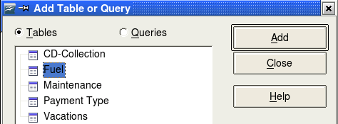Figure 46: Add Tables or Query window
- Click Fuel to highlight it.
- Click Add. Click Close.
Tip | Move the cursor over the bottom edge of the fuel table (Figure 47) and drag the to make it longer and easier to see all of the fields in the table.
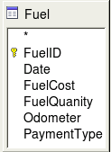Figure 47: Fuel table in query
Step 3: Add fields to the table at the bottom.
- Double-click the FuelID field in the Fuel table.
- Double-click the Odometer field.
- Double-click the FuelQuantity field.
The table at the bottom of the query window should now have three columns.
Figure 48: Query table
Step 4: Set the criterion for the query.
We want the query’s FuelID to begin with the numeral 1.
- Type >0 in the Criterion cell under FuelID in the query table.
- Click the Run Query icon in the Query Design toolbar.
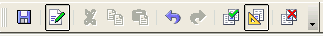
Figure 49: Query Design toolbar
Figure 50 contains the Fuel table with my entries and the query results based upon the Fuel table: the query results are in the right table.
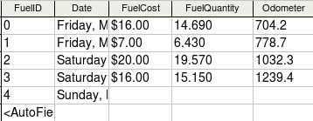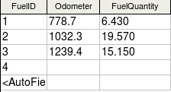Figure 50: Fuel table and query of the fuel table
Step 5: Save and close the query.
Since this query contains the ending odometer reading for our calculations, name it End-Reading when saving it. Then close the query.
Step 6: Create the query to calculate the fuel economy.
- Click Create Query in Design View to open a new query.
- Add the Fuel table to the query just as you did in step 2: Add tables But, do not close the Add Tables window.
- Add the End-Reading query to this query.
  - Click Queries to get the list of queries in the database (Figure 51).
  - Click End-Reading.
  - Click Add, and then click Close.
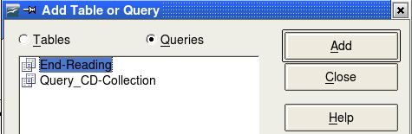Figure 51: Selecting queries to add to another query
Step 7: Add fields to the table at the bottom of the query.
We are going to calculate the fuel economy. To do this we need the FuelQuantity and distance traveled. Since the FuelQuantity we want to use is at the ending odometer reading, we will use the End-Reading query to get it. We will also use the Odometer field from the Fuel table and End-Reading query.
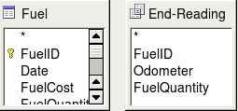
Figure 52: Tables in this query
- Double-click FuelQuantity in the End-Reading query.
- Double-click Odometer in the End-Reading query.
- Double-click Odometer in the Fuel table.
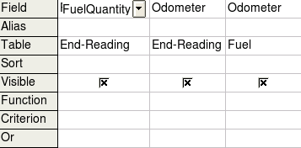
Figure 53: Added fields to the query
Step 8: Enter the FuelID difference field.
We want the difference between the FuelID value of the Fuel table and FuelID value of the End-Reading query to equal one (1).
- Type "End-Reading".FuelID - Fuel.FuelID in the field to the right of the Odometer field of the Fuel Table.
Type the numeral 1 (one) in the Criterion cell of this column.
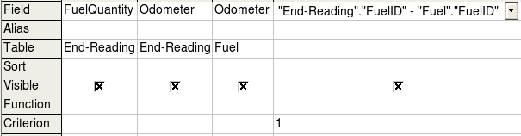Figure 54: Typing in calculation of fields
- Calculate the distance traveled:
  - Type "End-Reading".Odometer – Fuel.Odometer in the Field cell.
  - Type >0 in the Criterion cell.
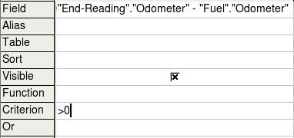Figure 55: Field for distance traveled calculations
- Calculate fuel economy:
Type ("End-Reading".Odometer – Fuel.Odometer)/"End-Reading".FuelQuantity in the next column to the right of the word Field.
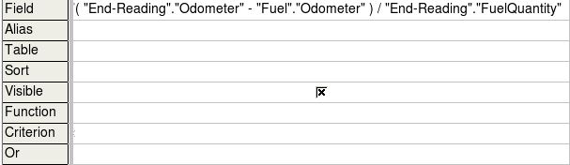Figure 56: Fuel economy calculation field
Note | When entering fields for these calculations, you must follow this format: table or query name followed by a period follow by the field name. For hyphenated or multiple-word names (table or query), use double quotes around the table or query name. The query will then add the rest of the double quotes as in Figure 56.  Use the arithmetical symbol between the two. More than one calculation can be done by using parentheses to group the arithmetical operations.
Step 9: Run the query and make some modification.
After we run the query to make sure it works correctly, we will hide all of the fields that we do not need.
- Click the Run Query icon in the Design Query toolbar (Figure 49). The results are in Figure 57.
Figure 57: Result of running the fuel economy query
Notice that not all of the last column label is visible because some of the labels are long. We can fix this problem by using an alias for many of the fields. The labels are replaced by their aliases.
- Add Aliases:
Type in the aliases as they are listed in Figure 58.
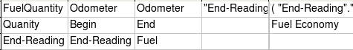Figure 58: Query table with aliases added
- Run the query again. The results are in Figure 59.
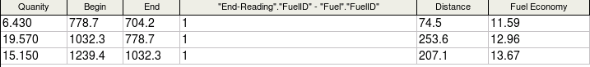Figure 59: Query run with aliases
We really do not need the column showing the difference between the FuelID fields from the table and query, so we will hide it. While it will not be visible, it will still be used in the calculations.
- Hide a field that does not need to be seen.
Remove the check in the box of the Visible cell as in Figure 60.
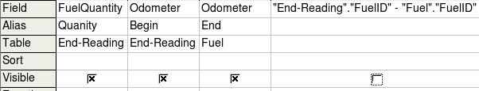Figure 60: Making a field invisible in a query run
- Rerun the query (Figure 61).
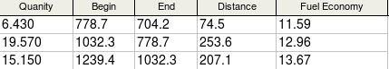Figure 61: Query run with aliases
Step 10: Close, save, and name the query.
My suggestion for a name is Fuel Economy.
There are obviously other calculations that can be made in this query such as cost per distance traveled and how much of the cost belongs to each of the payments types.
Note | To fully use queries requires a knowledge of set operations (unions, intersections, and, or, complements, and any combinations of these). Having a copy of the Hsqldb User Guide, available from http://hsqldb.org/, is also extremely useful.

Creating reports
Reports provide information found in the database in a useful way. In this they are similar to queries. Reports are generated from the database’s tables or queries. They can contain all of the fields of the table or query or just a selected group of fields. Reports can be static or dynamic. Static reports contain the data in the selected fields at the time the report was created. Dynamic reports can be updated to show the latest data.
For example, a report on expenses for a vacation in the past should probably be a static report because it is based upon specific data that does not change. However, a report on the fuel data should probably be a dynamic report, because this report depends upon data that does change.
Caution | Dynamic reports update only the data that is changed or added to a table or query. They do not show any modifications made to the table or query itself. For example, after creating the report below, open the fuel economy query created in the previous section. For the "End-Reading".”Odometer – Fuel.”Odometer” column, change the number 1 to the number 3. The report will be identical before and after you make the change.
All reports are based upon a single table or query. So you need first to decide what fields you want to use in the report. If you want to use fields from different tables, you must first combine these fields in a single query. Then you can create a report on this query.
For example, a report on vacation expenses includes both fuel costs and meal costs. These values are contained in fields of two different tables: Vacations and Fuel. So this report requires creating a query.

Creating a static report
We will create a report on vacation expenses. Certain questions need to be asked before creating the report.
- What information do we want in the report?
- How do we want the information arranged?
- What fields are required to provide this information?
- Will a query have to be created because these fields are in different tables?
- Are there any calculations required in the data before being added to the report?
The expenses for our vacation are motel, tolls, miscellaneous, breakfast, lunch, supper, snacks, and fuel. One possible report would simply list the totals of each of these expense groups. Another possible report would list the expense totals for each day of the vacation. A third possible report would list the totals for each expense group for each type of payment. (This would let us know where the money came from to pay the expenses.) The best way to create reports like these is to create the queries needed to gather the needed data, insert the query data into a spreadsheet, and use the necessary Calc functions on this data.
We will create two reports, one listing the expenses each day other than fuel and the second listing the fuel costs each day.
The fields we need for the first report from the Vacations table are: Date, Motel, Toll, Breakfast, Lunch, Supper, SnackCost, and Miscellaneous. This report will not require an additional query.
The second report involves the Fuel table. Since this table includes fuel purchases at times other than during the vacation, we need to create a query that contains only the fuel purchased during the vacation.

Vacations table report
To create a new report.
- Click the Reports icon in the Database list in the Automobile – LibreOffice Base window (Figura 1).
- In the Tasks list, click Use Wizard to Create Report. The Report Wizard opens.
Step 1: Field selection
- Select Table: Vacations in the Tables or Queries dropdown list.
- Use the > to move these fields from the Available fields list to the Fields in report list: Date, Motel, Tolls, Miscellaneous, Breakfast, Lunch, Supper, and SnackCost. Click Next.
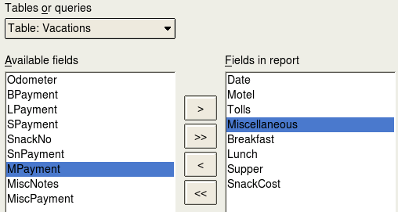Figure 62: Adding fields to a report
Step 2: Labeling fields
Change any field labels you wish. We will shorten Miscellaneous to Misc. Click Next.
Step 3: Grouping
Since we are grouping by the date, use the > button to move the Date field to the Grouping list. Click Next.
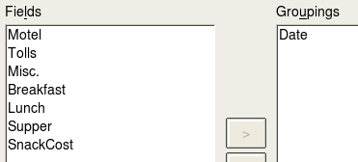
Figure 63: Selecting fields for grouping data
Step 4: Sort options
We do not want to do any additional sorting. Click Next.
Step 5: Choose layout
Use default settings for the layout. Click Next.
Step 6: Create report
  - Label the report: Vacation Expenses.
  - Select Static report.
  - Click Finish.
Note | If you feel adventurous, try selecting some of the other layout choices. After selecting a choice, drag the Report Wizard window out of the way so that you can see what you have selected. (Move the cursor over the Title Bar of the window, and then drag and drop.)

Vacation fuel report
- Create a query containing only fuel bought on the days of the vacation.
  - Open a query in Design View.
  - Follow the steps for adding tables in “Add tables” on page 42 to add the Fuel table.
  - In the Fuel table, double-click Date and FuelCost to enter them in the table at the bottom of the query.
  - In the Criterion cell of the Date field, type the following: BETWEEN #5/25/2007# AND #5/26/2007#
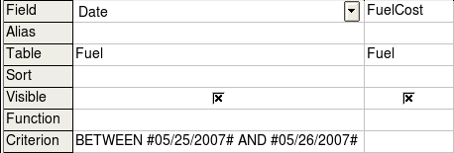
Figure 64: Setting the criterion for a query
- Save, name, and close the query. (Suggestion: Vacation Fuel Purchases.)
Tip | When using dates in a query, enter them in numerical form MM/DD/YYYY or DD/MM/YYYY depending upon your language's default setting for dates (my default setting is MM/DD/YYYY).  Each date must have a # before and after it. Hence, May 25, 2007 is written #05/25/2007# or #25/5/2007# depending upon your language’s default setting for dates.
- Open a new report.
  - Right-click the Vacation Fuel Purchases query.
  - Select Report Wizard from the pop-up menu.
Note | When a new report is opened in this way, the query used to open it is automatically selected in the Tables or queries dropdown list in the Report Wizard.
- Create the report.
Use >> to move both fields from the Available fields list to the Fields in report list. Click Next.
- Label fields.
Add a space to FuelCost to make it Fuel Cost (two words). Click Next.
- Group fields.
Click Date to highlight it. Use > to move the Date field to the Groupings list. Click Next.
- Choose layout.
We will be making no changes in the layout. Click Next.
- Create report (final settings).
  - Use the suggested name, which is the same as the query.
  - Select Static report. Click Finish.

Creating a dynamic report
Now we will create a report with some statistics on our fuel consumption. To do this, we have to modify two queries: End-Reading and Fuel Economy. We will be adding the FuelCost field to the End-Reading query. Then we will add the FuelCost field from the End-Reading query to the Fuel Economy query.
Tip | When opening a query to edit it, it might appear as in Figure 65. If you move your cursor over the black line (circled), it becomes a double headed arrow. Drag it to a lower position.
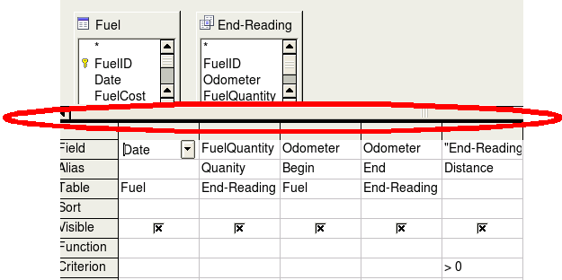
Figure 65: Appearance of query when opened for editing
- Add the FuelCost field to the End-Reading query:
  - Right-click the End-Reading query and select Edit from the pop-up menu.
  - In the Fuel table list, double-click to add FuelCost to the bottom table (Figure 66).
  - Save and close the query.
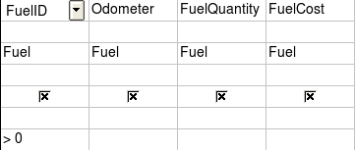
Figure 66: Adding an additional field to the query
- Add the FuelCost field from the End-Reading query to the Fuel Economy query:
  - Right-click the Fuel Economy query and select Edit from the pop-up menu.
  - Double-click the FuelCost field in the End-Reading query list to add it to the query table at the bottom.
- Add a calculation field to the right of the FuelCost field.
  - Type the following in a Field cell in the table at the bottom:
"End-Reading".FuelCost/("End-Reading".Odometer – Fuel.Odometer)
  - Type the following in its Alias cell: cost per mile.
Note | If you use the metric system, cost per km is the appropriate alias.
- Save and close the query.
- Open a new report.
Right-click the Fuel Economy query and select Report Wizard.
- Select fields.
Move all the fields from the Available fields to the Fields in report list. Use the >> to do so. Click Next.
- Label fields.
Change FuelCost to Fuel Cost by placing a space between the words. Click Next.
- Group fields.
Use > to move the Date field to the Groupings list. Click Next.
- Sort options: the wizard skipped this one.
- Choose layout: accept the default. Click Next.
- Create the report.
  - Change the report name to Fuel Statistics.
  - The default setting is Dynamic report, so no change is necessary.
  - Select Modify report layout.
  - Click Finish.

Modifying a report
At the end of the last section, we left the Fuel Statistics report open in the edit mode (Figure 67). We will be working on that report. These same steps can be used with any report that you open for editing.
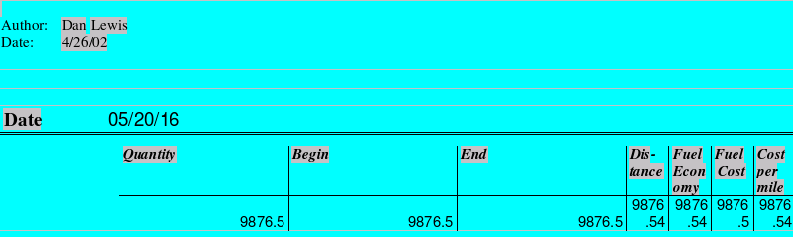
Figure 67: A report in edit mode
The Author is the name you listed in Tools → Options → LibreOffice → User Data. The date is not correct. The columns need to be moved to the left to give a better appearance. None of the numbers are correct, but their only purpose is to show the number of decimal places.
Step 1: Change the date.
- Click to the right of the date (4/26/20) so that the cursor is next to the field. Use the Backspace key to erase the date.
- Insert → Fields → Date. This places today’s date where the original date was.
- Change the date formatting:
  - Double-click the date field you just inserted. The Edit Fields: Document window opens.
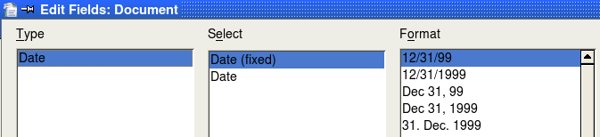
Figure 68: Modifying a date field
  - Since this is a dynamic report, change the Select field from Date (fixed) to Date.
  - Change the Format to what you desire. (I use the Friday, December 31, 1999 choice.) Click OK.
Step 2: Change the column widths.
The column widths can be changed by moving the cursor over the right border of each column so that it becomes a double-headed arrow. Then drag and drop it to where you want it. This has to be done for each column in each table in the report. This can also be done with the last column on the right even though there is no black border. It should now look something like Figure 69.
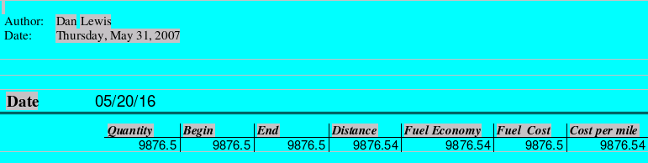

Figure 69: Realigned columns in a report
Step 3: Change the number formatting in the cells.
The fuel quantity should have three decimal places. The Begin, End, and Distance should have one decimal place. Fuel Cost should be currency and have two decimal places, and Cost per mile should have three decimal places.
- Right-click the cell below Quantity and select Number format. (The cell is circled in Figure 69.)
- In the Options section (Figure 70),
  - Change the number of Decimal places to 3.
  - Click the green checkmark. Click OK.
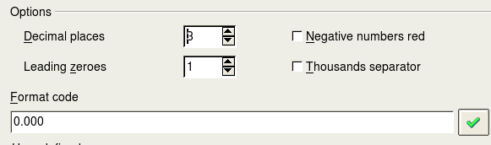
Figure 70: Option section of the Number Formating window
- Change the Cost per mile field.
  - Right-click in the cell below Fuel Cost.
  - Select Number Format.
  - In the Category list, select Currency. Click OK.
- Change the Fuel Cost field.
  - Right-click in the cell below Cost per mile.
  - Select Number Format.
  - In the Category list, select Currency.
  - In the Option section:
    - Set the number of decimal places to 3.
    - Click the green checkmark.
  - Click OK.
Step 4: Save and close the report.
Double-click the report. It should now look like Figure 71.
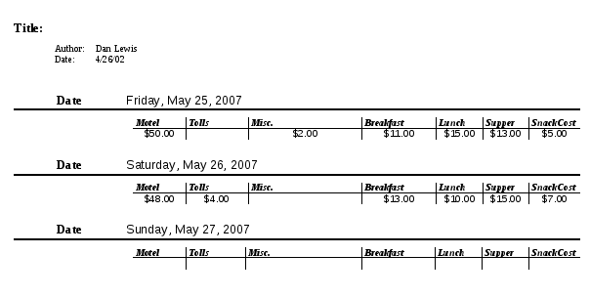
Figure 71: Final report

More ways to create reports
An extension is available to assist in report creation. Report Builder creates stylish, complex database reports. You can define group and page headers, group and page footers, and calculation fields. It is installed by default with Libreoffice.
To install this extension, follow these steps:
- Choose Tools → Extension Manager from the menu bar. In the Extension Manager dialog, click Get more extensions online....
- The LibreOffice extensions page opens in your browser. Find and select the extension you want and follow the prompts to install it. During installation, you will be asked to accept a license agreement.
- When the installation is complete, the extension is listed in the Extension Manager dialog.
For more about extensions, see Chapter 14, Customizing LibreOffice.

